
Экологическая и водохозяйственная фирма
ООО "ВЕД"

Ведай, что творишь

105120, г. Москва, ул. Нижняя Сыромятническая, д. 11, тел./факс (495) 231 - 14 - 78, e-mail: ved-6@bk.ru

Государственный контракт
№ С-11-15 от 01.06.2011 г.

ОТЧЕТ ПО ТЕМЕ
«РАЗРАБОТКА ПРОЕКТА СКИОВО, ВКЛЮЧАЯ НДВ, БАССЕЙНА Р. АЛАЗЕЯ»

Книга 2. «ОЦЕНКА ЭКОЛОГИЧЕСКОГО СОСТОЯНИЯ И КЛЮЧЕВЫЕ ПРОБЛЕМЫ БАССЕЙНА Р. АЛАЗЕЯ»
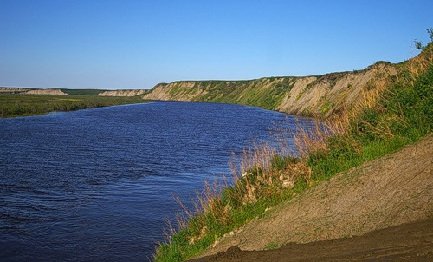

р. Алазея

р. Директор ООО «ВЕД», к.т.н. | С.Н. Шашков
Москва – 2011 г.

Книга 2. «Оценка экологического состояния и ключевые проблемы 3
РАЗДЕЛ 1. ОЦЕНКА ЭКОЛОГИЧЕСКОГО СОСТОЯНИЯ ВОДНЫХ ОБЪЕКТОВ РЕЧНОГО БАССЕЙНА 3
1.1. Природное качество поверхностных вод бассейна р. Алазея по критериям биологической анализа. 4
1.2. Современное качество поверхностных вод бассейна р. Алазея 10
1.3. Ретроспективный анализ качества поверхностных вод и индикаторные гидрохимические показатели качества воды 16
РАЗДЕЛ 2. ОЦЕНКА МАСШТАБОВ ХОЗЯЙСТВЕННОГО ОСВОЕНИЯ РЕЧНОГО БАССЕЙНА Р. АЛАЗЕЯ 27
2.1. Современный уровень хозяйственного освоения бассейна 27
2.2. Перспективный уровень хозяйственного освоения территории 28
РАЗДЕЛ 3. ОЦЕНКА ПОДВЕРЖЕННОСТИ НАСЕЛЕНИЯ И ХОЗЯЙСТВЕННОЙ ИНФРАСТРУКТУРЫ РАССМАТРИВАЕМОЙ ТЕРРИТОРИИ НЕГАТИВНОМУ ВОЗДЕЙСТВИЮ ВОД 31
3.1. Наводнения 31
3.2. Разрушение берегов 32
РАЗДЕЛ 4. КЛЮЧЕВЫЕ ПРОБЛЕМЫ БАССЕЙНА Р.АЛАЗЕЯ 34
4.1. Критерии выделения ключевых проблем бассейна 34
4.2. Перечень ключевых проблем водохозяйственного комплекса бассейна 34
СПИСОК ИСПОЛЬЗОВАННЫХ МАТЕРИАЛОВ 36
ПРИЛОЖЕНИЕ 37
Приложение 1. Распределение общего количества видов водорослей по родам 38
Приложение 2. Характеристика методов определения химического состава воды 40
Приложение 3. Содержание химических компонентов в поверхностных водах р. Алазея 42
Приложение 4. Содержание химических компонентов в поверхностных водах озерной системы р. Алазея 44
Приложение 5. Расчетные показатели забора и сброса воды в бассейне р. Алазея в 2015,2020,2025 г.г. отраслями экономики 46
Приложение 6. Результаты химического анализа воды (р. Алазея – пос. Андрюшкино) 2009 год 6030401.Р.АЛАЗЕЯ П.АНДРЮШКИНО В ЧЕРТЕ ПОСЕЛКА 47

Книга 2. «Оценка экологического состояния и ключевые проблемы

РАЗДЕЛ 1. ОЦЕНКА ЭКОЛОГИЧЕСКОГО СОСТОЯНИЯ ВОДНЫХ ОБЪЕКТОВ РЕЧНОГО БАССЕЙНА
Оценка экологического состояния водных объектов исходит из необходимости комплексного подхода, учитывающего биологические и гидрохимические оценки качества воды.
В бассейне реки Алазея мониторинг качества поверхностных вод, осуществляемый Якутским УГМС проводится только по гидрохимическим показателям. По всему бассейну количество пунктов всего было 3 до до конца 80-х годов прошлого столетия (рис. 1.1.). В настоящее время имеется только один пункт наблюдений, п. у с. Андрюшкино.
Существовавшая сеть постов наблюдений подразделений Росгидромета за качеством водных объектов организована, в 1964 году. В настоящее время связи с малым количеством населенных пунктов (всего 6 ед.), с общим количеством проживающего населения 3100 чел. Из производства только сельскохозяйственное. Осталось только один пункт наблюдений.
Наибольшее влияние негативное влияние на экосистему и жизнедеятельность населения оказывает негативное воздействия вод, в основном это произошедшие за последние лет наводнения. Во время наводнений затапливается населенные пункты, разрушая жилые дома, объекты экономики, а также оказывает негативное влияние на окружающую природную среду. Сохранение экосистем является важным социально-экономическим императивом для этого региона, большинство населения которого занято традиционными способами хозяйствования (животноводство, оленеводство, рыболовство, охота).

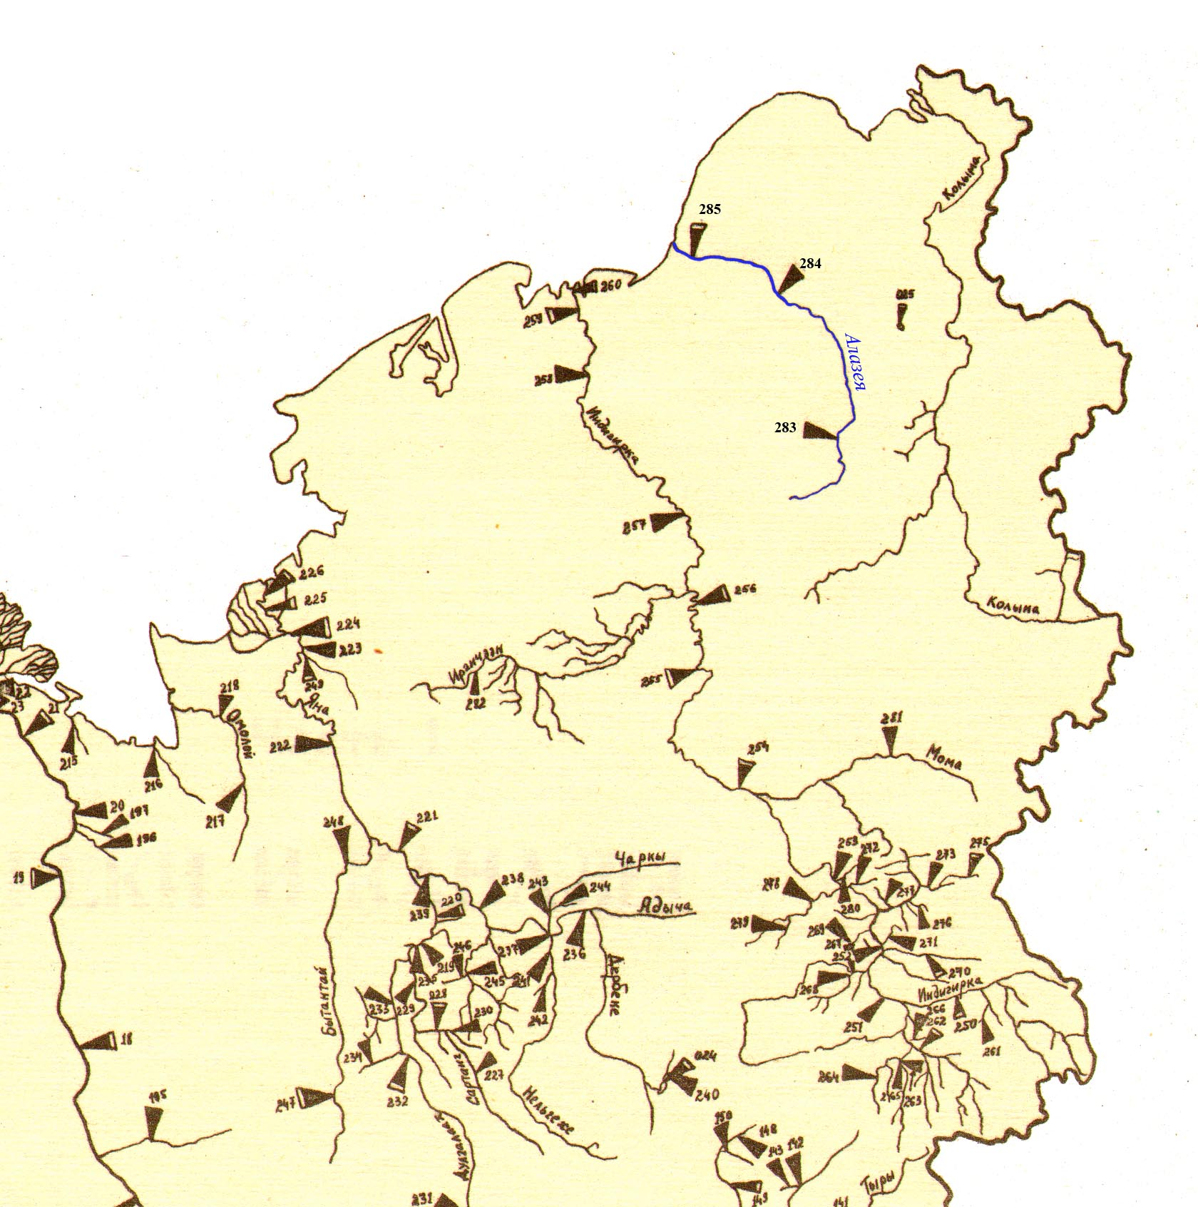
Рисунок 1.1. Гидрологические посты и их номера на р. Алазея
(р. Алазея помечена синим цветом).

1.1. Природное качество поверхностных вод бассейна р. Алазея по критериям биологической анализа.
Пробы воды на гидробиологические показатели отбирались в июне-июле, сентябре-октябре 2008 и в августе-сентябре 2009 г. по основному руслу р. Алазея (верховье-низовье), среднего течения и устьев некоторых притоков, а также с озер.
Исследования фитопланктонных сообществ водоемов реки Алазея, позволили выявить таксономический состав альгофлоры, определить качественный и количественный состав фитопланктона. По результатам исследований установлено 176 видов (191 вид и разновидность) из 81 рода, 50 семейств, 20 порядков, 11 классов и 7 отделов (рис. 1.2, Приложение 1).
Интенсивные понижения уровня воды в притоке Слобода повлекли за собой слабое «цветение» воды, где в массе развивались синезеленые и зеленые нитчатые водоросли (ухудшают качество воды, забивают сети, вызывают замор рыбы), многие из них являются показателями загрязнения водоемов. В умеренных масштабах «цветение» повышает биологическую продуктивность водоемов.
Как показали наши наблюдения, на всем протяжении «цветет» речка Слобода и оз. Талах-Билиилээх, где возбудителем «цветения» воды является Aphanizomenon flos-aquae из синезеленых водорослей. Численность этого вида в среднем течении рч. Слобода составила 31913,6 тыс. кл/л, а в устьевой части повысилась до 46000,0 тыс. кл/л. В оз. Талах-Билиилээх численность составила максимальное значение - 136000,0 тыс. кл/л. Наряду с синезелеными водорослями отмечено также массовое развитие в реке Алазея и ее притоках зеленых нитчаток, в озерах - хлорококковых из родов Pediastrum, Scenedesmus, которые служат показателем резкого нарушения естественного состояния водных экосистем.
Установлено, что сильные колебания уровня воды (рис. 1.3) в реках приводят к заметному развитию нитчаток и увеличению его продуктивности (Водоросли, 2006).
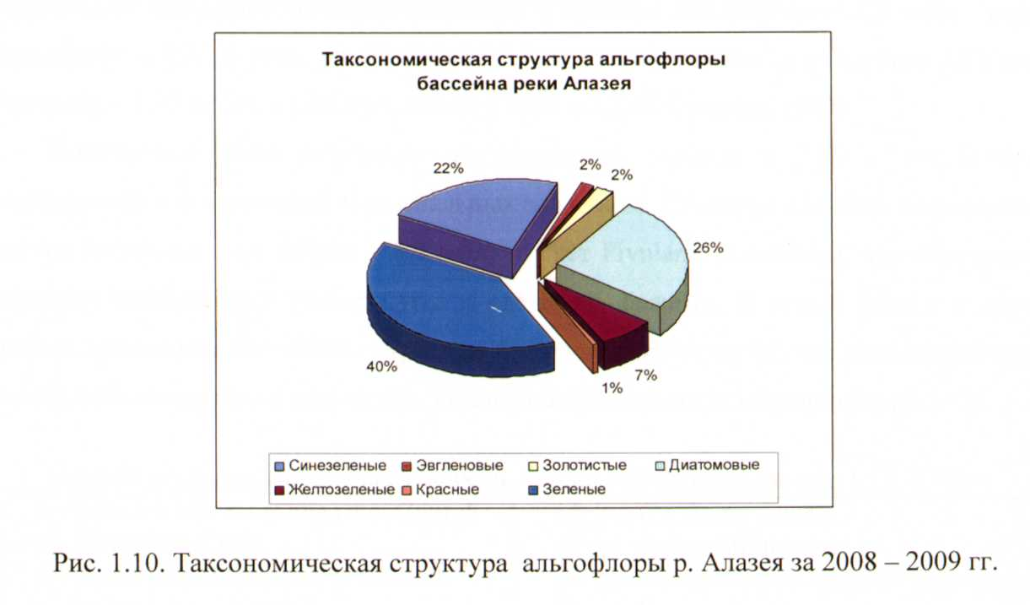
Рисунок 1.2. Таксономическая структура альгофлоры р. Алазея за 2008-2009 гг.
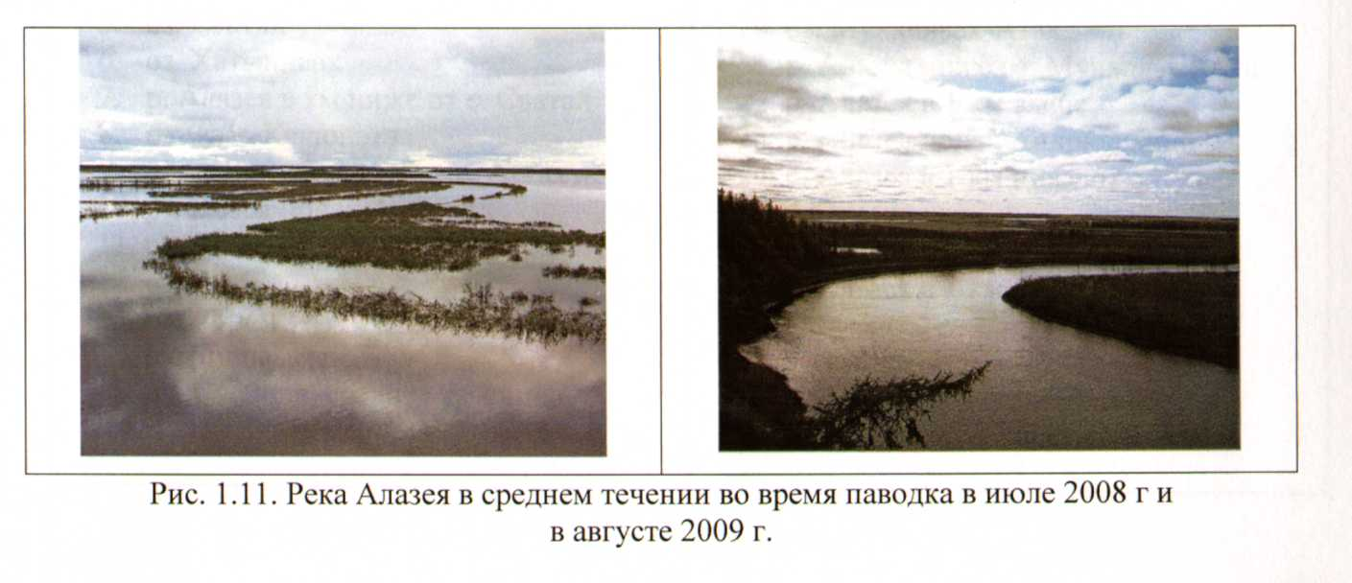
Рисунок 1.3. Р. Алазея в среднем течении во время паводка в июле 2008 г. и в августе 2009 г.

Основную массу за август 2009 г. составили водоросли из родов Spirogyra и Oedogonium. Они образовывали большие скопления в прибрежной части реки, обволакивали кустарники и оставались при снижении воды на береговой части реки.
Среди исследованных озер «цветет» синезелеными водорослями оз. Талах-Билиилээх, где численность самая максимальная среди водоемов, составляет 136000,0 тыс. кл/л (рис. 1.4.). В их числе Anabaena flos-aquae, Merismopedia glauca, Microcystis aeruginosa, Aphanizomenon flos-aquae, Gomphosphaeria aponina. Токсичное действие этих видов установлено на животных и человека, они раздражают слизистые оболочки и кожу человека, вызывая конъюктивит, покраснение и пр. (Водоросли .., 2006).
В естественных условиях интенсивный рост водорослей, состав биомассы, как известно, характеризируется сезонной изменчивостью. По данным 2008 года максимальное значение биомассы отмечены в протоке Логашкино - 3,5 мг/л; под с. Андрюшкино - 2,75; в устье рч. Слободы - 2,7; в реке на участке Таас-Харгы - 2,52; ниже с. Аргахтах - 1,75 мг/л и в устье рч. Билии-Сиэнэ - 1,3 (Копырина, 2009).
Полученные нами результаты позднелетнего периода в 2009 г. по биомассе свидетельствуют о некоторых максимальных значениях. Сезонная вспышка интенсивного развития биомассы в оз. Абрам - 8,0 мг/л, за счет Pivularia planctonica, что обусловлено сезонными изменениями температуры и светового режима. В самой реке и в других водоемах показатели биомассы сохранили прошлогодние отметки, что свидетельствует о высокой доле взвешенных веществах, ухудшающей показатели цветности (рис. 1.5).
Номера исследованных участков реки Алазеи ее бассейна (на рис 1.4,1.5.):

1. р. Алазея в 100 км выше от с. Сватай | 16. рч. Слобода, устье
2. рч. Катерина-Сиэн | 17. оз. Талах-Билиилээх
3. р. Алазея вЗ км выше от с. Сватай | 18. рч. Билии-Сиэнэ, среднее течение
4. р. Алазея под с. Сватай | 19. рч. Билии-Сиэнэ,устье
5. оз. Сватай | 20. оз. Мунхалаах-Атах
6. оз. Хатыннаах | 21. р. Алазея ниже оз. Мунхалаах-Атах
7. р. Алазея в км ниже от с. Сватай | 22. р. Алазея в 1 км выше
8. оз. Таас-Келюйэтэ | 23. р. Алазея под с. Андрюшкино
9. р. Алазея в 3 км выше с. Аргахтах | 24. р. Алазея в 1 км ниже от с.
10. р. Алазея под с. Аргахтах | Андрюшкино
11. р. Алазея ниже от с. Аргахтах | 25. оз. Байды
12. оз. Лев | 26. р. Алазея в 1 км ниже от устья
13. оз. Абрам | Рассохи
14. оз. Ындыысын | 27. р. Алазея на участке Таас-Харгы
15. рч. Слобода, среднее течение | 28. р. Алазея на участке Улово  29. Устье протоки Логашкино

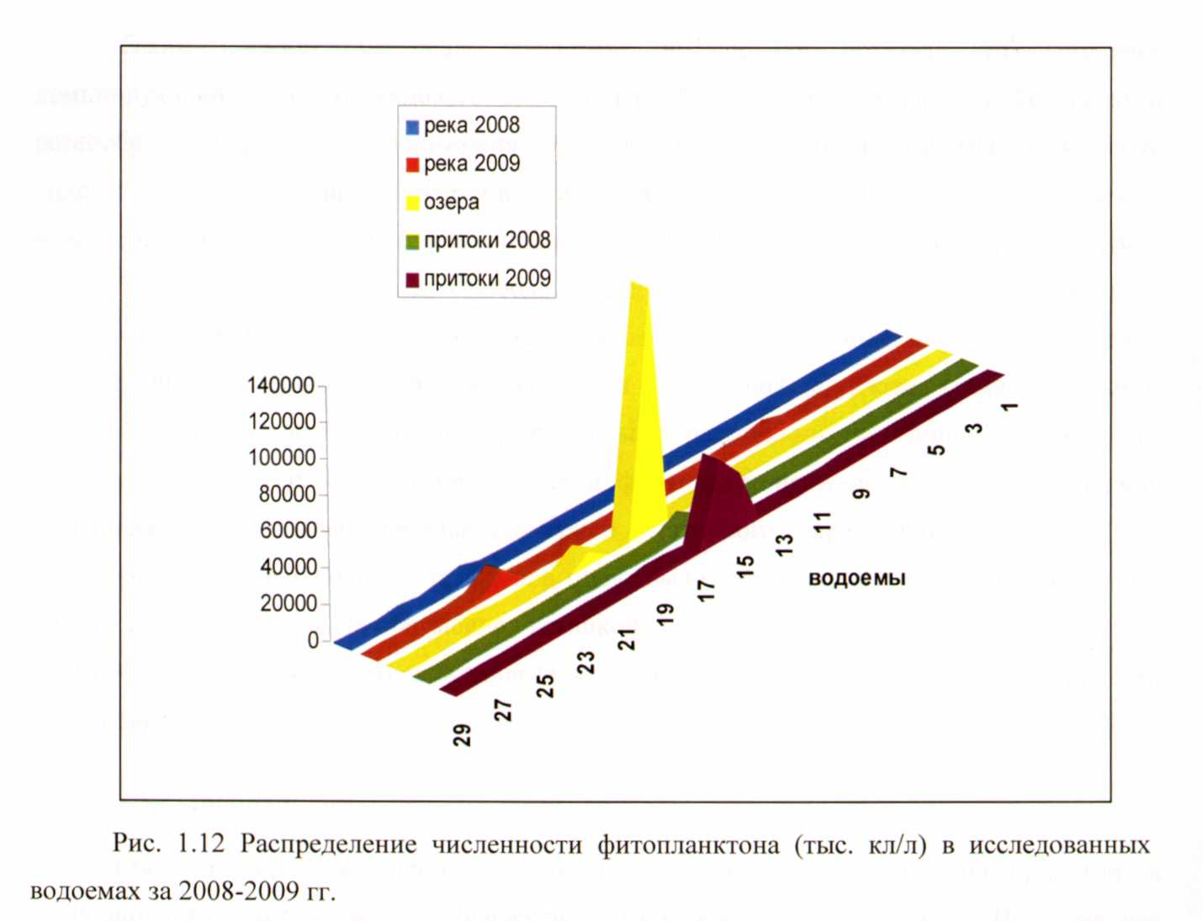
Рисунок 1.4. Распределение численности фитопланктона (тыс. кл/л) в исследованных водоемах за 2008-2009 гг.
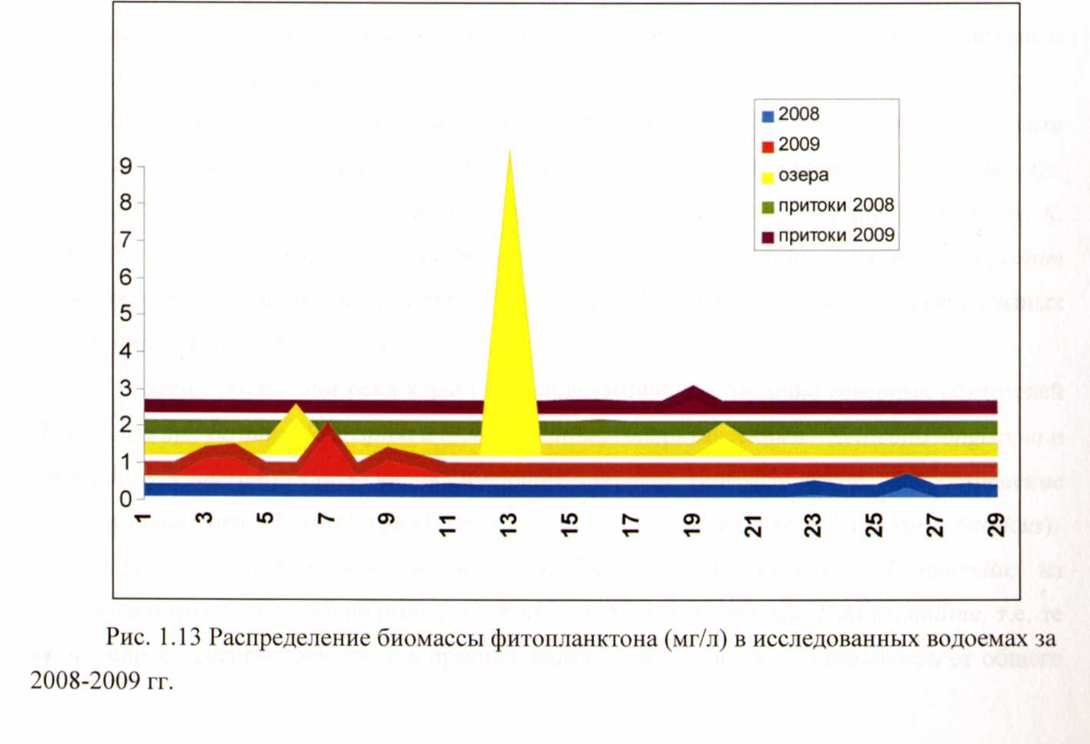
Рисунок 1.5.Распределение биомассы фитопланктона (мг/л) в исследованных водоемах ха 2008-2009 гг.

Таким образом, материал двухлетних наблюдений показал, что изменился доминирующий комплекс видового состава альгофлоры, возросло видовое богатство и разнообразие. В результате понижения уровня воды в реке резко повысилась численность видов, что вызвало слабое «цветение» некоторых водоемов. Следует отметить резкое повышение численности синезеленых видов, вызывающих «цветение» воды, в рч. Слобода и в оз. Талах-Билиилээх. Речка Слобода подпитывается естественным стоком воды с окрестных территорий, на которых расположена сеть мелководных озер, в том числе и Талах-Билиилээх. В таких озерах наблюдаются благоприятные условия (температурный и солнечный режим, зарастание высшими водными растениями, заиление) для массового развития синезеленых водорослей. Биомасса фитопланктона в исследованных водоемах сохранила относительную стабильность, кроме остаточного озера Абрам, в котором были отмечены наивысшие показатели. Данное озеро было затоплено в течение несколько лет паводковыми водами, было обогащено органикой, а затем после значительного уменьшения в нем объема воды в связи со сложившимися благоприятными условиями произошел резкий рост развития водорослей.
Зоопланктон
Сбор и обработка проб на зоопланктон производился по общепринятой в гидробиологии методами (Методические рекомендации 1982).
Подавляющее большинство форм зоопланктона бассейна р. Алазеи относится к широко распространенным и космополитическим видам.
В составе образцов проб воды р. Алазеи, отобранных летом 2008 года нами обнаружено 15 видов и форм зоопланктона. Среди них: 9 видов коловраток (Polyathra sp., Asplanchna sp., Trichotria sp., Euchlanis sp., Platyias quadricornis, Keratella quadrata, K. cochlearis, Kellicotta longispina, Testudinella sp.), 4 ветвистоусых (Sida crystallina, Holopedium gibberum, Chydorus sphaericus, Bosmina (Eubosmina) longispina) и 2 веслоногих ракообразных (Apocyclops dengizius, Heterocope sp.).
На всем протяжении реки характерно присутствие как типично северных обитателей (Heterocope sp., Bosmina longispina и Sida crystalline; голарктическими - Kellicotta longispina и Holopedium gibberum), так и видов, имеющих широкое географическое распространение (Platyias quadricornis, Keratella quadrata, К. cochlearis, Testudinella sp. и Chydorus sphaericus).
Среди коловраток доминировали pp. Euchlanis, Asplanchna и Testudinella; из рачкового планктона - копеподиты Cyclopoida, науплиусы Copepoda, Sida crystallina, т.е. те виды, широко распространенные в пресных водах северных широт. Численность от общего проводились по общепринятым методикам (Жадин, 1950). Качественные пробы были собраны путем смыва донных организмов с камней. Количественные пробы собирались с помощью скребка (площадь захвата 0,05 м ). Организмы фиксировались 4%-ным раствором формалина. Выборку организмов из отмытых проб проводили в лабораторных условиях. Взвешивание организмов выполняли на торзионных весах ВЛТК с точностью до 0,01 мг. Определение качественного состава осуществлялось при помощи бинокуляра МБС-1 и микроскопа Laboval. При определении видовой принадлежности донной фауны использовались «Определители пресноводных беспозвоночных России» (1992-2001), «Определитель пресноводных беспозвоночных Европейской части СССР» (1977).
Количественные показатели донной фауны отражают продуктивность водоемов. В период наших исследований биомасса и численность зообентоса, стало быть, и продуктивность, на исследованных участках были низкими. Биомасса зообентоса колеблется от 0 до 0,085 г/м , численность от 0 до 43 экз/м . Это можно объяснить тем, что на данном участке исследования происходит постоянное подтопление прибрежной зоны и заиление наиболее продуктивных биотопов, а также плохой прогрев воды, что не дают возможности восстановлению и полноценному развитию донной фауны.
Для того, что бы оценить общие размеры воздействия постоянного подтопления и заиления наиболее продуктивных биотопов реки Алазея для развития донной фауны, необходимы дальнейшие и более детальные исследования.

Ихтиофауна
Состав ихтиофауны реки Алазея относительно беден и представлен 9 видами, относящимися к 5 семействам. По экологическим и биологическим особенностям рыбы реки Алазеи могут рассматриваться как полупроходные, речные и озерно-речные.
Наиболее богатым по количеству видов является семейство Coregonidae (сиговые), включающее следующие виды: Coregonus sardinella Valenciennes (сибирская ряпушка), Coregonus autumnalis (Pallas) (омуль), Coregonus nasus (Pallas) (чир), Coregonus peled (Gmelin) (пелядь), Stenodus leucichthys nelma (Pallas) (нельма).
Семейства Esocidae, Gadidae, Percidae представлены только одним видом, семейство Cuprinidae - двумя видами, сибирским ельцом и карасем, который обитает в озерных системах.
В нынешней сложившейся обстановке, т.е. подтопление огромных площадей, рыбы себя чувствуют более комфортно и находят здесь приемлемые нерестовые и нагульные места, рассредотачиваются и становятся менее уязвимы в уловах.
Таким образом, анализ результатов ихтиологических исследований на р. Алазея и прилегающих к ней реках показал, что состав ихтиофауны реки Алазея в видовом отношении не очень богат, но представлен такими ценными промысловыми видами как нельма, чир, омуль, которые в сложившихся гидрологических условиях могут стать одной из статей дохода местного бюджета. Поэтому необходимо провести мониторинг рыбных запасов р. Алазея с целью изучения мест обитания, нерестового хода, сроков нереста рыб, а также их промысловых возможностей.
В сложившейся гидрологической обстановке, увеличиваются площади нерестовых и нагульных мест, поэтому со временем р. Алазея может войти в кадастр рыбопромысловых рек Якутии.
В сложившейся обстановке крайне необходимо проведение мониторинговых исследований и провести на р.Алазея более детальные климатические, гидрологические, гидрохимические, гидробиологические и ихтиологические изучения. Так как повышение только температурного фактора воды несет в себе изменения, как в местах обитания рыб, так и нерестового хода, сроков нереста, а также на сроках развития рыб и промысловых возможностей.

1.2. Современное качество поверхностных вод бассейна р. Алазея
Гидрохимический состав поверхностных вод изучался сотрудниками ИБПК СО РАН совместно с Институтом водных и экологических проблем Дальневосточного отделения РАН (г. Хабаровск). С этой целью дважды отбирались пробы воды - в июне -июле и сентябре 2008 года и в августе-сентябре 2009 г. Аналитические работы выполнены в лаборатории экологии почв и аласных экосистем названного института по общепринятым в гидрохимии методикам (Алекин, 1953; 1954; Алекин и др., 1973). Сведения о пунктах отбора проб и анализов за 2008 год приведены в промежуточном отчете НИР по Государственному контракту № 08-08 (Отчет ..., 2008).
Гидрохимическая характеристика поверхностных вод фоновой зоны
В качестве гидрохимической характеристики фоновой зоны нами приняты показания образцов проб воды, отобранные выше населенных пунктов.
Результаты анализа показали, что в период стояния высокого уровня паводковых вод (июнь-июль) поверхностные воды р. Алазея имеют сульфатно-кальциевый состав, II типа, слабоминерализованные (66,46-68,47 мг/л), очень мягкие (0,48-0,53 мг-экв/л). В компонентном составе главных ионов преобладающим анионом является сульфат-ион (31,01% экв.), а катионом - кальций (18,99% экв.). Второстепенную роль занимают гидрокарбонаты (15,82% экв.), катионы магния (15,19% экв.), натрия (13,92% экв.) и калия (1,90% экв.). Доля хлоридов составляет 3,16% экв. Реакция среды слабокислая (5,42-5,54). Отмечается высокое содержание углекислого газа. Кислородный режим в пределах нормы (6,70 мг/л). В распределении химических компонентов отмечено повышенное содержание ионов водорода (менее ШДК), показателей цветности (4,5 ПДК), трудноокисляемых органических веществ (2,5 ПДК), железа общего (10 ПДК), аммонийного (2 ПДК) и нитритного азота (3 ПДК). По остальным показателям превышений предельно допустимых концентраций не обнаружено.
В период относительного понижения уровня воды (сентябрь) поверхностные воды р. Алазея также характеризуются как слабоминерализованные (53,90-53,92 мг/л), очень мягкие (0,50-0,53 мг-экв/л), II типа. Преобладающим анионом является гидрокарбонат-ион (24,00 % экв.), а катионом - магний (18,67 % экв.). Второстепенное место занимают сульфаты (23,33 % экв.), катионы кальция (16 % экв.) и натрия (14,67% экв.). Доля хлоридов (2,67% экв.) и калия (0,66% экв.). Реакция среды щелочная (8,53). Содержание кислорода колебалось от 10,68 до 10,70 мг/л, что соответствует летнему нормативу ПДК.
В распределении химических компонентов отмечено повышенное содержание ионов водорода (менее ШДК), показателей цветности (2,5 ПДК), трудноокисляемых органических веществ (2 ПДК), железа общего (5 ПДК), аммонийного (1,1 ПДК) и нитритного (1 ПДК) азота. По остальным показателям превышений предельно допустимых концентраций не обнаружено.
Таким образом, по комплексу контролируемых показателей фоновая зона р. Алазея является слабозагрязненным и слабой степенью эвтрофирования, с благоприятным кислородным режимом и типичным общесанитарным состоянием. Здесь загрязняющими вещества являются азот аммонийный, азот нитритный, трудноокисляемые органические вещества, цветность, а также железо общее (рис. 1.6). Максимальные значения по данным компонентам были зафиксированы в период резкого повышения уровня паводковых вод. Сравнение результатов разного периода показал, что при осеннем понижении уровня воды состав изменяется от сульфатно-кальциевого со слабокислой реакцией в гидрокарбонатно-магниевую со щелочной реакцией (рис.1.7.). При этом несколько понижаются ПДК показателей цветности, трудноокисляемых органических веществ, железа общего, аммонийного и нитритного азота.
Гидрохимическая характеристика поверхностных вод в зоне воздействия населенных пунктов
Гидрохимический состав поверхностных вод р. Алазея зоне воздействия населенных пунктов в разные режимы подтопления показаны в таблице 1.1. В качестве зоны воздействия нами приняты участки р. Алазея, прилегающие к населенным пунктам. Общая картина распределения элементов примерно такая же, как и в фоновой зоне. Все анализы показывают, что воды в период резкого повышения паводковых вод, сульфатного класса, кальциево-натриевой группы, II типа, маломинерализованные, очень мягкие. Реакция среды слабокислая (5,1 - 5,58). А в образцах проб воды, отобранных в период падения уровня вод (сентябрь) наблюдается гидрокарбонатно-магниевый состав.
В верхнем течении р. Алазея минерализация воды низкая (с. Сватай). В нижнем течении (Аргахтах и Андрюшкино) она, относительно высокая и, даже при падении уровня, меняется незначительно. Если в конце июня реакция среды преимущественно слабокислая (5,1-5,2), то в конце лета она приобретает щелочной характер (8,7).
Загрязняющими веществами в районе населенных пунктов являются азот аммонийный, азот нитритный, железо общее и фенолы (табл. 1.2.). Максимальные значения по данным компонентам были зафиксированы в период резкого повышения уровня паводковых вод. При этом в некоторых образцах содержание железа общего может составлять до 17 ПДК, а азота аммонийного до 2-х раз.
Таким образом, воды р. Алазея в зоне воздействия, в период относительного понижения уровня воды, гидрокарбонатно-магниевые, II типа, маломинерализованные, очень мягкие. Реакция среды щелочная (8,74). В поверхностном слое воды отмечается высокое содержание углекислого газа, хотя его концентрации значительно понизились по сравнению с периодом резкого повышения паводковых вод. Содержание кислорода колебалось от 12,02 до 13,72 мг/л, что соответствует летнему нормативу ПДК. В распределении химических компонентов в реке отмечено повышенное содержание ионов водорода (менее ШДК), показателей цветности (4,4 ПДК), трудноокисляемых органических веществ (2,8 ПДК), железа общего (20 ПДК), а также азота аммонийного (1,7 ПДК). По остальным показателям превышений предельно допустимых концентраций обнаружено не было.
Гидрохимическая характеристика поверхностных вод в зоне рассеивания
В качестве зоны рассеивания нами принят участок р. Алазея расположенный ниже влияния населенных пунктов, в частности, устьевая часть протоки Логашкино.
В период резкого повышения паводковых вод (июнь-июль) поверхностные воды р. Алазея, по классификации Алекина, характеризуются как маломинерализованные (66,46-68,47 мг/л), очень мягкие (0,48-0,53 мг-экв/л), II типа. В компонентном составе главных ионов наблюдается следующая картина. Преобладающим анионом является сульфат-ион (27,37% экв.), а катионом - натрий (21,39 % экв.). Второстепенное место занимают гидрокарбонаты (19,44 % экв.), катионы магния (15,52 % экв.) и натрия (11,51 % экв.). Доля хлоридов (3,18 % экв.) и калия (1,59 % экв.) незначительна.
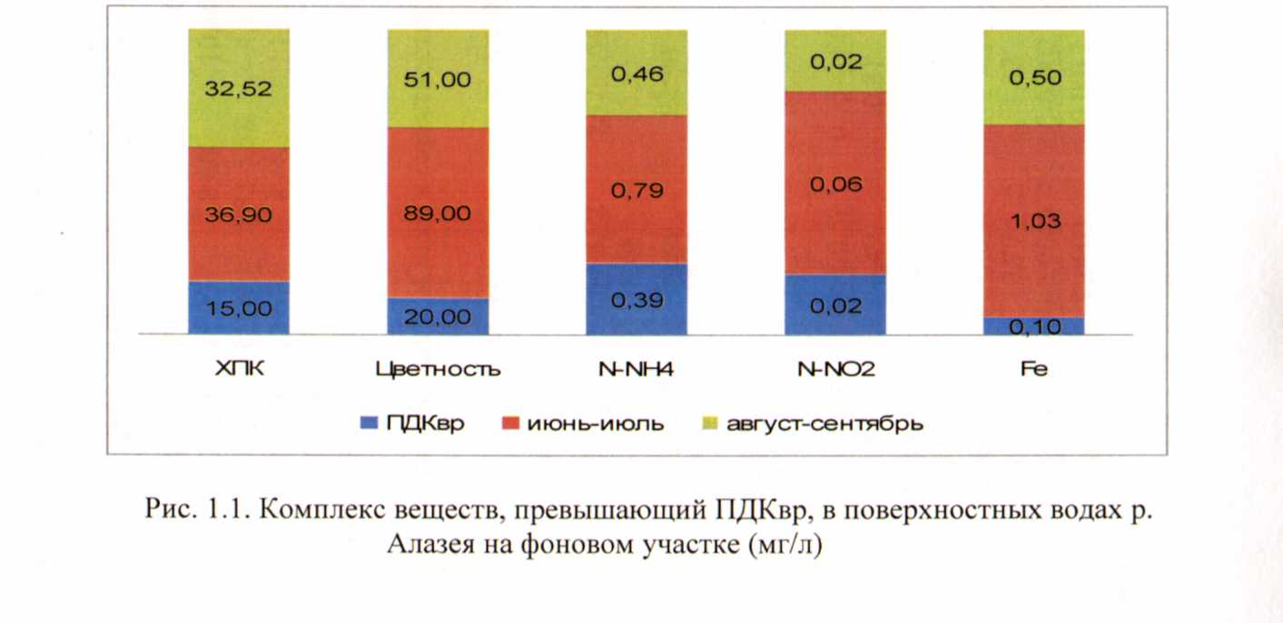
Рисунок 1.6. Комплекс веществ, превышающий ПДК вр, в поверхностных водах р. Алазея на фоновом участке (мг/л)

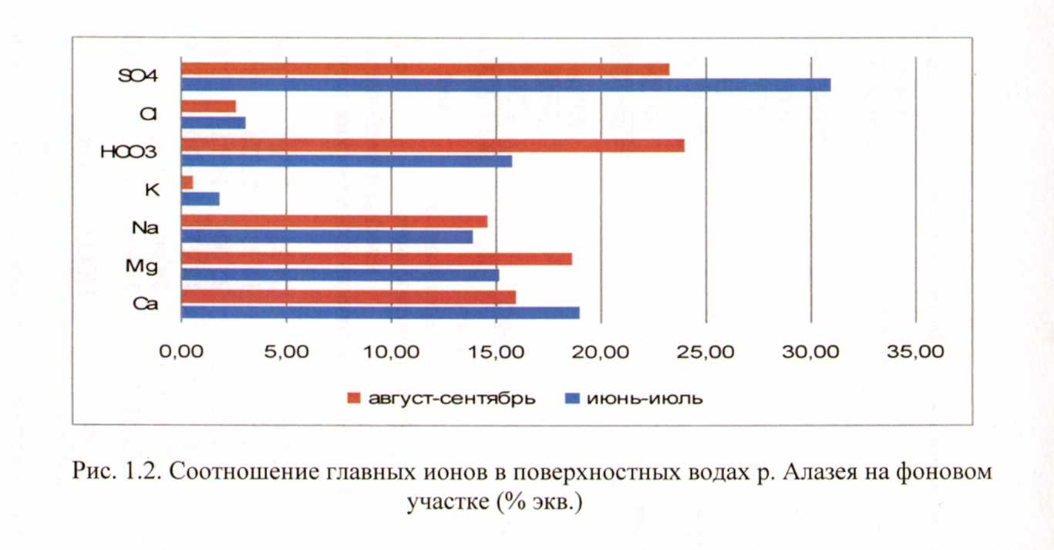
Рисунок 1.7. Соотношение главных ионов в поверхностных водах р. Алаезя на фоновом участке (% экв.)

Таким образом, воды р. Алазея в зоне рассеивания, в период резкого повышения паводковых вод, сульфатно-натриевые, II типа, маломинерализованные, очень мягкие. Реакция среды слабокислая (5,42-5,54). В поверхностном слое воды отмечается высокое содержание углекислого газа. Кислородный режим в пределах нормы (7,90 мг/л). В распределении химических компонентов отмечено повышенное содержание ионов водорода (менее ШДК), показателей цветности (4 ПДК), трудноокисляемых органических веществ (2 ПДК), железа общего (18 ПДК), аммонийного (2 ПДК) и нитритного (1 ПДК) азота, а также фенолов (1 ПДК). По остальным показателям превышений предельно допустимых концентраций обнаружено не было.
В период относительного понижения уровня воды (август-сентябрь) поверхностные воды р. Алазея, по классификации Алекина, характеризуются как маломинерализованные (78,20-82,13 мг/л), очень мягкие (0,70-0,76 мг-экв/л), II типа. В компонентном составе главных ионов наблюдается следующая картина. Преобладающим анионом является гидрокарбонат-ион (23,39 % экв.), а катионом - магний (21,90 % экв.). Второстепенное место занимают сульфаты (22,77% экв.), катионы натрия (17,32 % экв.) и кальция (10,34 % экв.). Доля хлоридов (3,85 % экв.) и калия (0,44 % экв.) незначительна.

Таблица 1.1- Гидрохимический состав поверхностных вод зоне воздействия населенных пунктов в разные режимы подтопления

Населенный | Месяц отбора проб | Минерализация, |  | % экв |  |  | % экв |  |  | Реакция | Кислородный
пункт | Месяц отбора проб | мг/л | нсоз | S04 | CL | К | Na | Mg | Са | среды | режим, мг/л
Сватай | июнь | 47,73-55,21 | 18,65 | 27,47 | 3,88 | 2,11 | 17,63 | 12,45 | 17,82 | 5,1-5,2 | 6,85
Сватай | сентябрь | 53,35-56,01 | 24,90 | 21,59 | 3,51 | 0,65 | 13,55 | 21,80 | 14,00 | 8,60 | 10,80-11,52
Аргахтах | июнь | 59,01-63,49 | 18,51 | 28,50 | 2,99 | 1,73 | 21,40 | 15,78 | 11,09 | 5,33-5,58 | 4,10-6,60
Аргахтах | сентябрь | 72,25-74,42 | 32,00 | 14,17 | 3,83 | 0,50 | 17,50 | 19,33 | 12,67 | 8,68 | 11,22-12,47
Андрюшкино | июнь | 63,58-68,47 | 19,37 | 27,29 | 3,34 | 1,61 | 21,41 | 15,69 | 11,29 | 5,42 | 7,70
Андрюшкино | сентябрь | 71,89-75,50 | 24,37 | 21,74 | 3,90 | 0,49 | 19,01 | 20,11 | 10,40 | 8,66-8,71 | 10,70-12,74

Таблица 1.2 - Содержание загрязняющих химических компонентов в поверхностных водах р. Алазея в окрестностях
населенных пунктов (зона воздействия)

 | ПДКвр, используемые | с. Сватай |  | с. Аргахтах |  | с. Андрюшкино
Химические компоненты | для рыбохозяйственных целей | июнь | сентябрь | июнь | сентябрь | июнь | сентябрь
Водородный показатель, (рН) | 6,5-8,5 | 5,14-5,26* 5,20 | 8,53-8.63 8,60 | 5,33-5.58 5,47 | 8,64-8,72 8,68 | 5.42-5.64 5,53 | 8,66-8.71 8,69
Цветность, (град) | 20 | 76-89  80,88 | 51-52  51,33 | 72.50-77.50 74,83 | 56-60  57,33 | 65-86  76,50 | 60-64  62,67
Трудноокисляемые органические вещества, (ХПК, мг/л) | 15 | 34,90-36,90 35,76 | 32.52-45,53 36,86 | 38,20-51.30 44,03 | 32.52-45,53 41,19 | 27,15-55.40 36,53 | 32.52-45,53 36,86
Азот аммонийный (N-NH4, | 0,39 | 0,65-0,79  0,73 | 0,38-0,46  0,41 | 0,69-1,17  0,80 | 0.44-0,52  0,49 | 0,75-0.86  0,81 | 0,52-0,64  0,56
мг/л)
Азот нитритный, (N-N02, | 0,02 | 0.01-0,06  0,02 | 0,00-0,02  0,01 | 0,01-0,02  0,01 | 0,02-0,03  0,02 | 0,017-0.023  0,02 | 0,00-0.01  0,01
мг/л)
Железо общее, (Fe, мг/л) | 0,10 | 0,84-1,24  1,04 | 0,32-0,50 0,40 | 1,34-1.83 1,60 | 0,76-0,80 0,77 | 1,71-2.11 1,87 | 0,96-1,16 1,09
Фенолы, (мг/л) | 0,001 | 0-0,0010 0,0008 | 0-0,0003 0,0002 | 0-0,0012 0,001 | 0-0.0005 0,0003 | 0-0,002 0,0012 | 0-0.0000 0,0000
* В числителе - пределы изменения концентрации; в знаменателе - среднее содержание.

Таким образом, результаты анализа химического состава поверхностных вод р. Алазея показали быструю смену их солевого состава. Если, в период резкого повышения паводковых вод, они характеризуются как сульфатно-натриевые, то в период понижения уровня становятся гидрокарбонатно-магниевыми. С изменением солевого состава меняется и показатели рН-среды. В период высокого стояния вод, как правило, наблюдается слабокислая реакция среды, а при понижении уровня воды (август-сентябрь) реакция среды становится щелочной. Такая смена компонентного состава поверхностных вод в течение короткого периода для северных рек явление необычное и все это говорит о весьма динамичных гидрохимических условиях р. Алазеи, поэтому необходимо продолжить круглогодичные натурные наблюдения по тем точкам, которые были отработаны в 2008 году.

1.3. Ретроспективный анализ качества поверхностных вод и индикаторные гидрохимические показатели качества воды
Задачей исследования 2009 года являлось установление содержания главных ионов, растворенных газов, биогенных элементов, органических веществ и органических загрязняющих веществ. Для диагностики химического состояния водных объектов выбраны 31 показатель, наиболее подходящие для оценки текущего фонового состояния. Во всех пробах определяли общефизические показатели (прозрачность, запах, вкус, водородный показатель, атмосферное давление, температура воды), показатели газового режима (растворенный кислород, процент насыщенности кислородом), показатели солевого состава (жесткость, катионный состав - Са2+, Mg2+, Na+, К+, анионный состав -НСОз", SO4 ", СГ, сумма солей), показатели неорганических веществ (азотные соединения (NH4+, N02", NO3"), фосфорные соединения (РО4"3, Р0бщий), железо общее и кремний), общие показатели органического вещества (цветность, трудноокисляемые органические вещества (по величине ХПК), легкоокисляемые органические вещества (по величине БПК5) и фосфор органический), показатели органических промышленных загрязняющих веществ (фенолы, производные нефти, анионактивные детергенты АПАВ). За период наблюдений отобрано и проанализировано 23 пробы и выполнено 900 определений.
Химический анализ проб воды выполнен по общепринятым методикам (Руководство 1977). Для оценки качества воды были использованы единые критерии качества вод, разработанные в 1982 (Раткович, 2003), также применялись нормативы ПДК по рыбохозяйственному назначению (Перечень ПДК, 1999). Сведения о методах определения химических компонентов, содержащихся в природных водах, приведены в приложении 2.
Река Алазея (данные представлены в прил. 3, табл. 1.3,1.5). В результате проведенных работ установлены следующие характерные черты, присущие данному водотоку. По компонентному составу главных ионов воды гидрокарбонатно-сульфатного класса, кальциево-магниевой группы, II типа, маломинерализованные (56,95-80,67 мг/л), очень мягкие (0,60-0,79 мг-экв/л). Соотношение катионно-анионного состава и распределение концентрации однородно: преобладают гидрокарбонаты (25,63-32,95 мг/л при 24-28 % экв), сульфаты (15,37-26,74 мг/л при 21-25 % экв), кальций (6,68-10,02 мг/л при 17-33 % экв) и магний (4,30-4,86 мг/л при 17-20 % экв). Поверхностные воды не имеют запаха и вкуса, характеризуются низкой прозрачностью. Реакция среды нейтрально-слабощелочная, газовый режим в пределах нормы. За весь период наблюдений (2008-2009) значительных изменений обнаружено не было.
Для данной реки характерно повышенное содержание трудноокисляемых органических веществ (32,60-41,77 мг/л), показателей цветности (35-109 град.), железа общего (0,62-1,27 мг/л), азота аммонийного (0,51-0,59 мг/л). Следует отметить, что в 2008 году были зафиксированы также высокие концентрации по азоту нитритному (0,022-0,063 мг/л) и фенолам (0,0010-0,0012), однако в 2009 году наблюдается значительное понижение по данным компонентам, что указывает на улучшение санитарного состояния. Остальные проанализированные компоненты характеризуются незначительными показателями и не превышают предельно-допустимые концентрации.
По комплексу контролируемых показателей поверхностные воды являются чистыми (соответствуют I-II классам качества), с благоприятным кислородным режимом, типичным общесанитарным состоянием. На современном этапе река находится преимущественно под влиянием природных факторов: наличие вечномерзлых грунтов, дополнительный сток с прибрежных территорий за счет интенсивных процессов оттаивания и размывания грунтов; максимальный прогрев толщи воды, который в свою очередь приводит к интенсивному развитию водной флоры и фауны.
Озера (данные представлены в прил. 4, табл. 1.4, 1.6). В результате проведенных работ установлены следующие характерные черты, присущие данным водоемам. По компонентному составу главных ионов воды гидрокарбонатно-сульфатного класса, кальциево-магниевой или кальциево-натриевой группы, II типа. Соотношение катионно-анионного состава и распределение концентрации однородно: преобладают гидрокарбонаты (20,17-53,70 мг/л при 18-40 % экв.), сульфаты (4,88-71,09 мг/л при 19-31 % экв), кальций (6-10 мг/л при 16-22 % экв), магний (2-7 мг/л при 12-19 % экв.) и натрий (3-27 мг/л при 10-25 % экв.). Воды очень мягкие (0,40-1,08 мг-экв/л), маломинерализованные (75,20-174,41 мг/л). Следует отметить, что воды оз. Ындыыгын более богаты солями - минерализация достигает 236,23 мг/л, жесткость - 2,06 мг-экв/л. Поверхностные воды не имеют запаха и вкуса, обладают высокой прозрачностью. Реакция среды нейтральная, газовый режим в пределах нормы.
Для данных водоемов характерно повышенное содержание трудноокисляемых органических веществ (38,60-44,80 мг/л), показателей цветности (37-100 град.), железа общего (0,41-1,27 мг/л), азота аммонийного (0,45-0,95 мг/л). Остальные проанализированные компоненты характеризуются незначительными показателями и не превышают предельно-допустимые концентрации.
По комплексу контролируемых показателей поверхностные воды являются чистыми (соответствуют I-II классам качества), с благоприятным кислородным режимом, типичным общесанитарным состоянием.
Анализ гидрохимических показателей указывает на то, что воды р. Алазея и озерные водоемы схожи по своему составу, т.е. формирование химического состава проходит в одних и тех же условиях - наличие вечномерзлых грунтов, дополнительный сток с прибрежных территорий за счет интенсивных процессов оттаивания и размывания грунтов; максимальный прогрев толщи воды, который в свою очередь приводит к интенсивному развитию водной флоры и фауны.
В поверхностных водах р.Алазея наблюдается превышение ПДК (табл. 1.5, 1.6) содержания азота аммонийного (рис. 1.8), и нитритного (рис. 1.9 ), железа общего (рис. 1.10,1.14), фенолов (рис1.12 ), ТООВ (рис. 1.11), а также показателя цветности (рис.1.13).
Анализ результатов наблюдений гидрохимической сети Росгидромета и комплексная оценка изменения качества поверхностных вод Российской Федерации в течение 2001-2005 гг. показали, что в 2005 г. динамика выноса химических веществ в бассейн Северного Ледовитого океана имела сложный характер. По сравнению с 2004 г. более существенно увеличился вынос органических веществ - реками Анабар (в 2,6 раза), Оленек, Яна (в 1,5-2 раза); нитритного азота - р. Оленек (в 3-4 раза); нитратного азота - реками Яна, Анабар, Лена (в 2-2,5 раза); минерального фосфора - р. Индигирка (в 5 – 6 раза)

Таблица 1.3 - Гидрохимический состав поверхностных вод р. Алазея (2008-2009 гг наблюдения)

Название пункта | Период отбора проб | рн  (ед.) | о2  (мг/л) | Жестк. (мг-экв/л) | Са2+ (мг/л (% экв) | Mg2+ (мг/л (% экв) | Na+ (мг/л  (%  экв) | К" (мг/л  (%  экв) | НСОз (мг/л  (%  экв) | СГ  (мг/л (% экв) | so42  (мг/л  (%  экв) | Мине рализация  (мг/л)
200 км выше п. Сватай | июн.2008 | 5,14 | 6,70 | 0,54 | 6,01 (15,05) | 2,92 (22,58) | 5,00 (11,83) | 1,00 (0,54) | 15,26 (26,88) | 1,67 (4,84) | 23,35 (18,28) | 55,21
 | сен. 2008 | 8,50 | 9,40 | 0,52 | 4,81 (16,00) | 3,4 (18,67) | 5,00 (14,67) | 0,50 (0,66) | 21,97 (24,00) | 1,42 (2,67) | 16,81 (23,33) | 55,21
 | сен. 2009 | 7,60 | 9,46 | 0,60 | 10,02 (32,89) | 1,22 (6,58) | 3,50 (9,87) | 0,50 (0,66) | 25,63 (27,63) | 0,71 (1,32) | 15,37 (21,05) | 56,95
п. Сватай | июн.2008 | 5,20 | 6,85 | 0,44 | 5,11 (14,66) | 2,19 (20,81) | 5,75 (13,93) | 1,00 (0,60) | 16,18 (24,02) | 1,84 (3,68) | 18,93 (22,30) | 50,98
 | сен.2008 | 8,60 | 10,90 | 0,55 | 4,28 (14,00) | 4,05 (21,80) | 4,67 (13,55) | 0,50 (0,65) | 23,19 (24,90) | 1,89 (3,51) | 15,85 (21,59) | 54,42
 | сен.2009 | 6,96 | 9,19 | 0,60 | 6,68 (19,60) | 4,30 (19,89) | 4,00 (9,92) | 0,50 (0,58) | 25,63 (24,44) | 1,18 (1,91) | 19,85 (23,66) | 62,14
п. Аргахтах | июн.2008 | 5,47 | 5,35 | 0,47 | 3,84 (12,67) | 3,32 (19,33) | 8,5 (17,50) | 1,00 (0,50) | 19,53 (31,67) | 1,73 (3,67) | 23,62 (14,67) | 61,54
 | сен.2008 | 8,68 | 11,30 | 0,64 | 5,08 (12,67) | 4,70 (19,33) | 8,00 (17,50) | 0,50 (0,50) | 39,05 (32,00) | 2,72 (3,83) | 13,61 (14,17) | 73,65
 | сен.2009 | 7,10 | 9,38 | 0,79 | 7,75 (17,34) | 4,86 (17,81) | 7,00 (13,50) | 1,00 (1,35) | 32,14 (23,68) | 1,18 (1,52) | 26,74 (24,80) | 80,67
п.Андрюшкино | июн.2008 | 5,53 | 7,70 | 0,50 | 4,21 (11,94) | 3,55 (19,66) | 9,20 (17,91) | 1,00 (0,50) | 21,97 (33,13) | 2,07 (4,36) | 24,47 (12,52) | 66,46
 | сен.2008 | 8,69 | 11,10 | 0,63 | 4,28 (10,40) | 5,02 (20,11) | 9,00 (19,01) | 0,50 (0,49) | 30,51 (24,37) | 2,84 (3,90) | 21,45 (21,74) | 73,6
 | сен. 2009 | 6,97 | 11,54 | 0,77 | 7,89 (17,96) | 4,54 (16,98) | 7,00 (13,70) | 1,00 (1,37) | 32,14 (24,06) | 1,89 (2,42) | 24,82 (23,52) | 79,27

Таблица 1.4 - Гидрохимический состав озерной воды (2009 г)

Название пункта | рН (ед. ) | о2  (мг/л  ) | Жест к.  (мг-экв/л | Са2+  (мг/л (% экв) | М22+  (мг/л (% экв) | Na+  (мг/л (% экв) | К+  (мг/л (% экв) | НСОз  (мг/л (% экв) | С1  (мг/л (% экв) | so42  (мг/л (% экв) | Мине рализаци я  (мг/л)
оз. Хатыннаах | 6,50 | 9,06 | 0,82 | 8,42 (20,00) | 4,86 (19,05) | 5,00 (10,48) | 0,50 (0,48) | 29,29 (22,86) | 0,71 (0,95) | 26,42 (26,19) | 75,20
оз. Таас-Колуйэтэ | 6,86 | 9,05 | 0,40 | 4,81 (22,22) | 1,94 (14,81) | 3,00 (12,04) | 0,50 (0,93) | 20,17 (38,89) | 1,42 (3,70) | 4,88 (7,41) | 36,72
оз. Лев | 6,90 | 11,99 | 1,00 | 10,42 (13,20) | 5,83 (12,18) | 20,00 (22,08) | 4,00 (2,54) | 42,71 (17,77) | 1,42 (1,02) | 59,08 (31,22) | 143,46
оз. Абрам | 6,54 | 9,29 | 0,66 | 7,21 (16,36) | 3,65 (13,64) | 9,00 (17,73) | 2,00 (2,27) | 30,51 (22,73) | 0,71 (0,91) | 27,86 (26,36) | 80,94
оз. Ындыысын | 7,03 | 8,51 | 2,06 | 20,44 (16,04) | 12,64 (16,35) | 24,00 (16,35) | 3,00 (1,26) | 113,50 (29,25) | 2,13 (0,94) | 60,52 (19,81) | 236,23
оз. Талах-Билиилээх | 7,04 | 9,82 | 1,00 | 10,02 (18,12) | 6,08 (18,12) | 8,50 (13,41) | 0,50 (0,36) | 51,26 (30,43) | 2,13 (2,17) | 23,05 (17,39) | 101,54
оз. Мунхалах-Атах | 6,67 | 12,17 | 1,08 | 9,62 (10,08) | 7,29 (12,61) | 27,00 (24,58) | 5,00 (2,73) | 53,70 (18,49) | 0,71 (0,42) | 71,09 (31,09) | 174,41
оз. Байды | 6,62 | 13,11 | 0,54 | 6,41 (18,39) | 2,67 (12,64) | 7,00 (17,24) | 1,00 (1,72) | 23,19 (21,84) | 1,42 (2,30) | 21,61 (25,86) | 63,30

Таблица 1.5 - Содержание загрязняющих химических компонентов в поверхностных водах р. Алазея (2008-2009 гг наблюдения)

Название пункта | Период отбора проб | ТООВ (по вел  ХПК) мг/л | Цветность  град. | n-NH4+ мг/л | n-no2"  мг/л | Fe общ  мг/л | Фенолы  мг/л
200 км выше п. Сватай | июн.2008 | 36,90  1,5 ПДК | 26  0,3 ПДК | 0,79  1.1  ПДК | 0,063  2,2 ПДК | 1,03  9,3 ПДК | 0,0000
200 км выше п. Сватай | сен.2008 | 32,52,  1,2 ПДК | 51  1.6 ПДК | 0,46  0,2 ПДК | 0,018 | 0,50  4 ПДК | 0,0003
200 км выше п. Сватай | сен.2009 | 32,60  1,2 ПДК | 46  1,3 ПДК | 0,59  0,5 ПДК | 0,005 | 0,66  5,6 ПДК | 0,0001
п. Сватай | июн.2008 | 35,76  1,4 ПДК | 81  3,1 ПДК | 0,73  0,9 ПДК | 0,027  0,4 ПДК | 1,04  9,4 ПДК | 0,0008
п. Сватай | сен. 2008 | 36,86  1,5 ПДК | 51  1,6 ПДК | 0,41  0,1 ПДК | 0,013 | 0,40  3 ПДК | 0,0002
п. Сватай | сен. 2009 | 41,07  1,7 ПДК ; | 44  1,2 ПДК Г | 0,54  0.4 ПДК | 0,003 | 0,62  5,2 ПДК | 0,0002
п. Аргахтах | июн.2008 | 44,03  1,9 ПДК | 75  2,8 ПДК | 0,80 и  ПДК | 0,018 | 1,60 15 ПДК | 0,0010  ПДК
п. Аргахтах | сен.2008 | 41,19  1,7 ПДК | 57  1,9 ПДК | 0,49  0,3 ПДК | 0,023  0,2  ПДК | 0,77  6,7 ПДК | 0,0003
п. Аргахтах | сен.2009 | 41,77  1,8 ПДК | 35  0,8 ПДК | 0,54  0,4 ПДК | 0,007 | 1,03  9,3 ПДК | 0,0004
п.  Андрюшкино | июн.2008 | 36,53  1,4 ПДК | 77  2,9 ПДК | 0,81  1,1  ПДК | 0,022  0,1  ПДК | 1,87  17,7 ПДК | 0,0012  0,2 ПДК
п.  Андрюшкино | сен.2008 | 36,86  1,5 ПДК | 63  2,2 ПДК | 0,56  0,4 ПДК | 0,007 | 1,09  9,9 ПДК | 0,0000
п.  Андрюшкино | сен.2009 | 40,17  1,7 ПДК | 103  4,2 ПДК | 0,56  0,4 ПДК | 0,012 | 1,23  11,3 ПДК | 0,0003

ПРИМЕЧАНИЕ: - в заштрихованных колонках выделены значения, превышающие ПДКвр
Верхняя цифра - среднее значение измерений
Нижняя цифра - превышение ПДКвр
Оленек, Лена (в 2,5-Зраза); общего фосфора - реками Лена, Анабар, Оленек (в 2-3 раза); соединений общего железа - реками Оленек, Анабар (в 2-3 раза); кремния - р.Анабар(в 3-4 раза), Яна (в 1,7-2 раза); меди - реками Индигирка, Анабар (в 2-3,4 раза), Колыма - примерно на порядок выше; иинка - р. Индигирка - в 20 раз; ртути -реками Анабар, Индигирка (от 0 до 0,200 т), Колыма (в1,9 раза); марганца - р. Анабар (от 0 до 287 т); фенолов - р.Анабар (в 5,8 раза). Значительное увеличение выноса химических веществ в большинстве случаев было связано с возросшей антропогенной нагрузкой в бассейнах рек и лишь в единичных случаях связано с резким ростом водного стока рек (Качество поверхностных вод Российской Федерации, 2006 г).
Так как в бассейне р. Алазея отсутствуют промышленные и крупные сельскохозяйственные предприятия, эксплуатация реки как транспортной схемы ограничена только маломерными судами. Антропогенное влияние поселений незначительно, то превышение в воде показателей ПДК содержания азота аммонийного и нитритного, фенолов, ТООВ необходимо связывать с длительными подтоплениями и в связи с этим с избыточным поступлением в водоемы органического вещества. Превышение в воде показателей ПДК железа общего, а также показателя цветности связано с активным вымыванием из почвы оксидов железа в связи с подтоплением.
Таблица 1.6 - Содержание загрязняющих химических компонентов в озерных водах
(2009 г)
 | ТООВ
Название пункта | (по вел ХПК) мг/л | Цветность град. | N-NH₄⁺ мг/л | Fe общ  мг/л
оз. Хатыннаах | 38,60  1,6 ПДК | 41  1,1 ПДК | 0,59  0,5 ПДК | 0,66  5,6 ПДК
оз. Таас-Колуйэтэ | 39,00  1,6 ПДК | 71  2,6 ПДК | 0,95  1,4 ПДК | 0,66  5,6 ПДК
оз. Лев | 41,20  1,7 ПДК | 37  0,9 ПДК | 0,66  0,7 ПДК | 1,03  9,3 ПДК
оз. Абрам | 41,20  1,7 ПДК | 46  1,3 ПДК | 0,59  0,5 ПДК | 1,03  9,3 ПДК
оз. Ындыыгын | 42,00  1,8 ПДК | 100  4 ПДК | 0,66  0,7 ПДК | 1,15  10,5 ПДК
оз. Талах-Билиилээх | 44,80  2 ПДК | 76  2,8 ПДК | 0,45  0,2 ПДК | 0,13  0.3 ПДК
оз. Мунхалах-Атах | 44,30  1,9 ПДК | 84  3,2 ПДК | 0,51  0,3 ПДК | 1,27  11,7 ПДК
оз. Байды | 44,15  1,9 ПДК | 76  2,8 ПДК | 0,27 | 0,41  3,1 ПДК

ПРИМЕЧАНИЕ:
- в заштрихованных колонках выделены значения, превышающие ПДКвр
Верхняя цифра - среднее значение измерений
Нижняя цифра - превышение ПДКвр
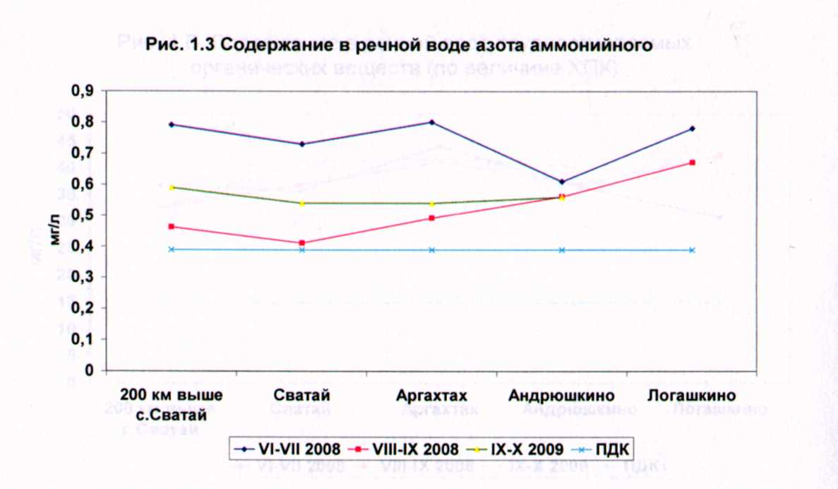

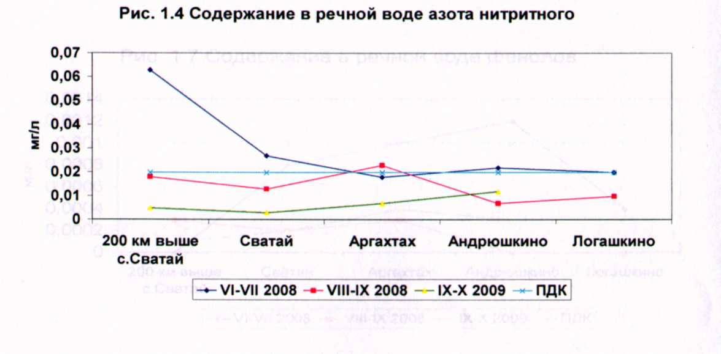
Рисунок 1.8. Содержание в речной воде азота аммонийного
Рисунок 1.9. Содержание в речной воде азота нитритного

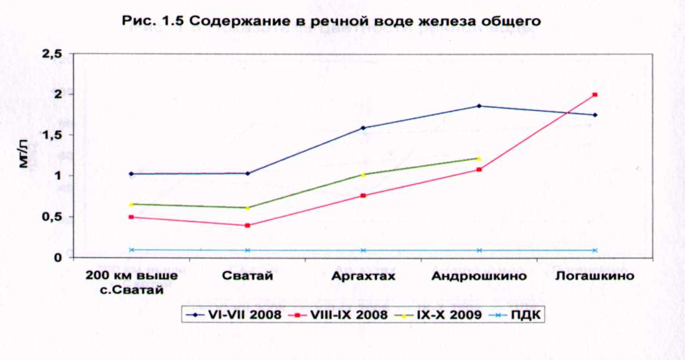

Рисунок 1.10. Содержание в речной вод железа общего

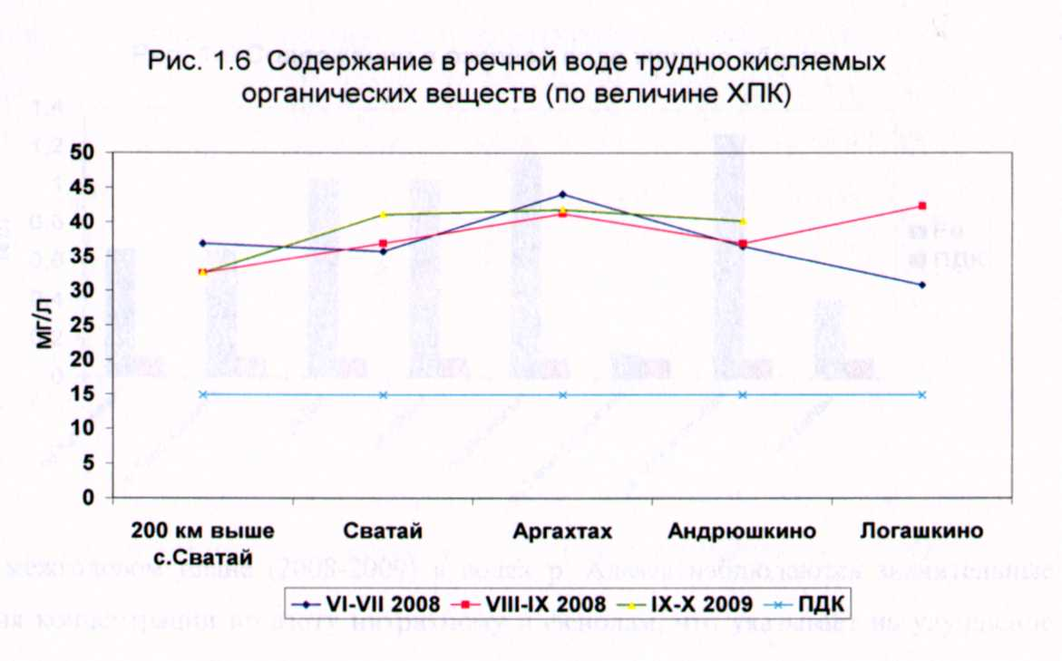

Рисунок 1.11. Содержание в речной воде трудноокисляемых органических веществ (по величине ХПК)
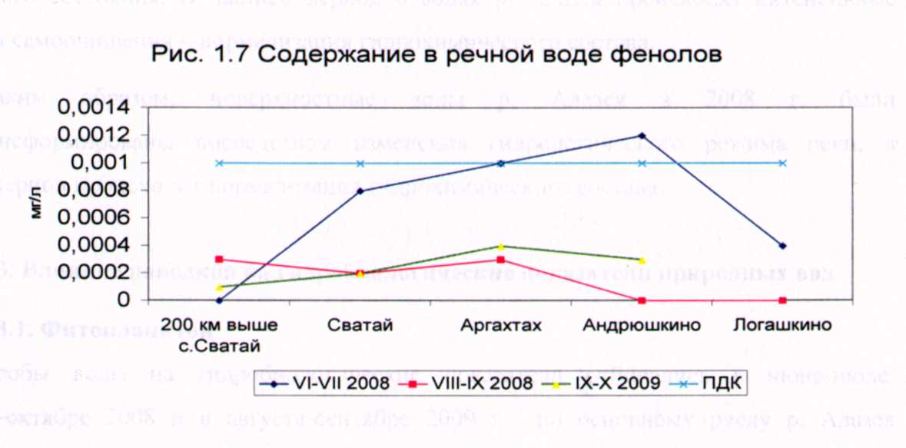

Рисунок 1.12. Содержание в речной воде фенолов
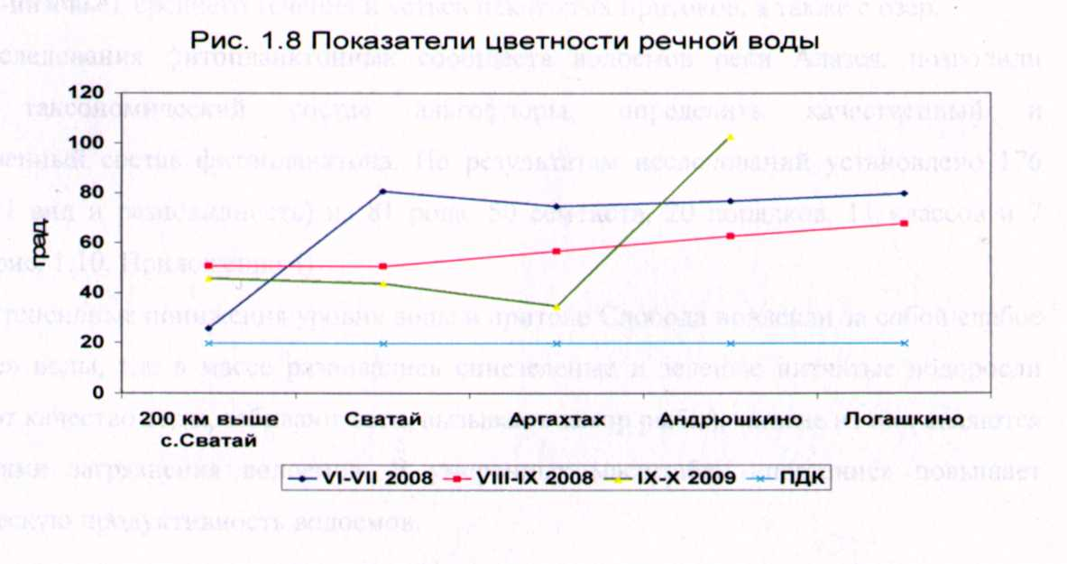

Рисунок 1.13. Показатели цветности речной воды

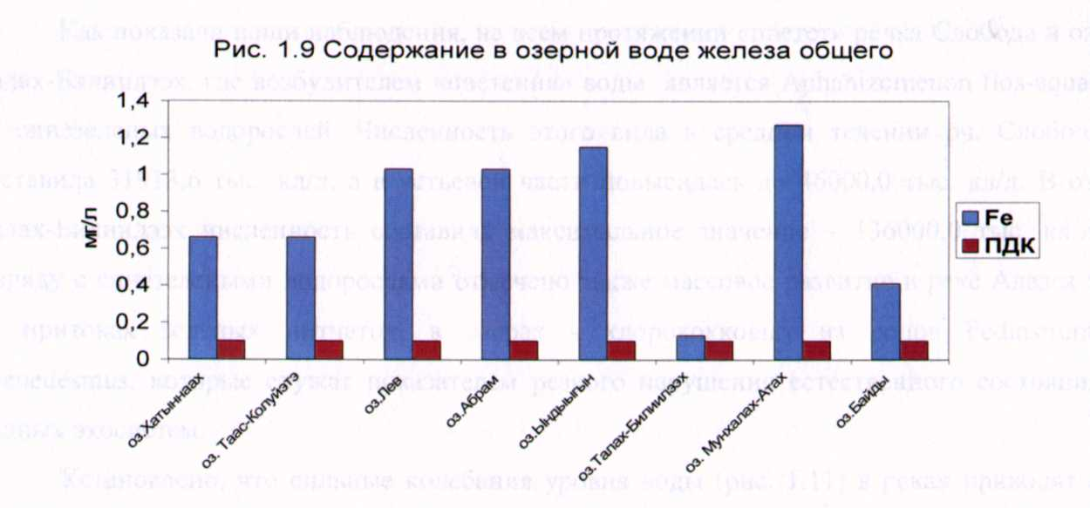

Рисунок 1.14. Содержание в озерной воде железа общего

В межгодовом плане (2008-2009) в водах р. Алазея наблюдаются значительные понижения концентрации по азоту нитритному и фенолам, что указывает на улучшение санитарного состояния. В данный период в водах р. Алазея происходят интенсивные процессы самоочищения - нормализация гидрохимического состава.
Таким образом, поверхностные воды р. Алазея в 2008 г. были слаботрансформированы посредством изменения гидрологического режима реки, в данный период происходит нормализация гидрохимического состава.

РАЗДЕЛ 2. ОЦЕНКА МАСШТАБОВ ХОЗЯЙСТВЕННОГО ОСВОЕНИЯ РЕЧНОГО БАССЕЙНА Р. АЛАЗЕЯ

2.1. Современный уровень хозяйственного освоения бассейна

2.1.1. Водопотребление
В 2010 г. за забор воды из водных объектов бассейна р. Алазея отчиталось 3 водопользователя. Из природных поверхностных источников рассматриваемой территории было забрано 107,69 тыс. м³ свежей воды.
На хозяйственно питьевые нужды в 2010 г. было использовано 12,5 тыс. м³ (11,6% от общего объема забранной воды), на производственные нужды 95,19 тыс. м³ (88,4% от общего объема забранной воды).
Крупным водопользователем на рассматриваемой территории является жилищно-коммунальное хозяйство (Нижнеколымский филиал ГУП «ЖКХ РС(Я)», забор воды которого составляет 99,29 тыс. м³ (92,2 % от общего объема забранной воды).

2.1.2 Водоотведение
За сброс сточных вод в 2010 г. отчиталось 3 потребителя. Всего было сброшено 89,17 тыс. м³, из них в поверхностные водные объекты - 89,03 тыс. м³ (99,8 % от общего объема сброшенных сточных вод), в накопители , впадины и на рельеф – 0,14 тыс. м³ (99,8 % от общего объема сброшенных сточных вод) (0,2 % от общего объема сброшенных сточных вод).
Из общего объема отводимых в поверхностные водные объекты сточных вод Нижнеколымским филиалом ГУП «ЖКХ РС(Я)» загрязненными без очистки сбрасывались 89,03 тыс. м³, что не соответствует статьи 60 Водного кодекса РФ где запрещается сбрасывать в водные объекты сточные воды, не подвергшиеся санитарной очистке и обезвреживанию.
В 2010 г. изменение на 1 разряд в сторону ухудшения в пределах 3-го класса качества произошло в воде р. Алазея (п. Андрюшкино). Во всех пробах воды отмечали нарушение допустимых норм трудноокисляемыми органическими веществами (по ХПК) в 2,7 раза, фенолами – в 5,4 раза; их максимальные концентрации достигали 3,4 ПДК и 10 ПДК соответственно. В воде реки наблюдалось увеличение содержания соединений железа и меди: до 3,5 ПДК и 2,3 ПДК. Критические показатели загрязненности воды, как и в 2009 г., отсутствовали.
В таблицах 2.1-2.2. представлены показатели забора , использования и сброса воды на водосборной территории р. Алазея по отраслям экономики.

2.2. Перспективный уровень хозяйственного освоения территории

Исходя из перспективных показателей экономического развития республики в бассейне р. Алазея до 2025 г. не ожидается развитие промышленной отрасли. В использовании водных объектов больших изменений не будет, останется на уровне 2010-2012 гг.

Таблица 2.1 - Показатели забора и использования воды на водосборной территории р. Алазея по отраслям экономики
 |  |  |  |  |  |  |  |  |  |  |  |  | тыс.м³
Отрасль экономики | Забрано воды из природных водных объектов |  |  |  |  | Использовано воды |  |  |  |  |  | Оборотное водоснабжение | Потери при транспортировке
Отрасль экономики | Всего | пресной |  |  | морской | пресной |  |  |  | морской | сточной | Оборотное водоснабжение | Потери при транспортировке
Отрасль экономики | Всего | Всего | в том числе |  | морской | Всего | в том числе на нужды
Отрасль экономики | Всего | Всего | из поверхностных источников | из подземных источникоч | морской | Всего | хоз-питьевые | производственны | прочие
ЖКХ | 106,96 | 106,96 | 106,96 |  |  | 106,96 | 12,44 | 94,52
Энергетика | 0,73 | 0,73 | 0,73 |  |  | 0,73 | 0,06 | 0,67 |  |  |  | 35,41
Итого | 107,69 | 107,69 | 107,69 |  |  | 107,69 | 12,5 | 95,19 |  |  |  | 35,41

Таблица 2.2 - Показатели сброса воды на водосборной территории р. Алазея по отраслям экономики
 |  |  |  |  |  |  |  |  |  |  | тыс.м³
Отрасль экономики | Сброшено сточной, шахтно-рудничной и коллекторно-дренажной воды |  |  |  |  |  |  |  | Мощность ОС |  | Объем сточных вод, требующих очистки
Отрасль экономики | всего | по приемникам стока |  | по степени загрязнения |  |  |  |  | всего | перед сбросом в водные объекты | Объем сточных вод, требующих очистки
Отрасль экономики | всего | в поверхностные водные объекты | в накопители, впадины, поля фильтрации, на рельеф | загрязненной |  | нормативно-чистой | нормативно-очищенной на сооружениях очистки |  | всего | перед сбросом в водные объекты | Объем сточных вод, требующих очистки
 |  |  |  | без очистки | недостаточно-очищенной | нормативно-чистой | физико-химической | механической | всего | перед сбросом в водные объекты | Объем сточных вод, требующих очистки
ЖКХ | 89,11 | 89,03 | 0,08 | 89,03 |  |  |  |  |  |  | 89,03
Энергетика | 0,06 |  | 0,06
Итого | 89,17 | 89,03 | 0,14 | 89,03 |  |  |  |  |  |  | 89,03

РАЗДЕЛ 3. ОЦЕНКА ПОДВЕРЖЕННОСТИ НАСЕЛЕНИЯ И ХОЗЯЙСТВЕННОЙ ИНФРАСТРУКТУРЫ РАССМАТРИВАЕМОЙ ТЕРРИТОРИИ НЕГАТИВНОМУ ВОЗДЕЙСТВИЮ ВОД

3.1. Наводнения
В 2005-2008 гг., населенные пункты - Сватай, Аргахтах и Андрюшкино, расположенные в бассейне среднего течения р. Алазеи испытывали ежегодно разрушительные затопления в летне-осенний период, которые серьезно угрожают населению, жилым домам и объектам жизнеобеспечения этих сел. Не только жители этих сел, но и руководство и представители общественности республики были серьезно обеспокоены подобными природными явлениями.
Постановлением Правительства PC (Я)№62 от 04.03.08 было принято решение о комплексном изучении причин изменения гидрологического режима р. Алазеи. В рамках выполнения данного Постановления была создана экспедиция «Алазея - 2008».
По данным Сводного реестра ущерба мероприятий по ликвидации чрезвычайных ситуаций, финансируемых из резервного фонда Правительства Российской Федерации по предупреждению и ликвидации чрезвычайных ситуаций и последствий стихийных бедствий на р. Алазея только в однмо населенном пункте Аргахтах ущерб составил более 12 млн. руб. за 2007 год. (таблица 3.1)
Таблица 3.1 – Стоимость аварийно-восстановительных работ от последствий стихийных бедствий
№ п/п | Наименование объектов | Стоимость аварийно-восстановительных работ (тыс.руб.) | Количество пострадавших
 | Среднеколымский улус с. Аргахтах |  | 716 чел.
 | Автомобильная дорога с покрытием из ПГС с. Аргахтах-Звероферма | 2 943,941
 | Дорога с щебеночным покрытием по ул. Винокурова с. Аргахтах | 450,114
 | Здание котельной Квартальная» с теплотрассой, пос. Сватай | 385,078
 | Автомобильная дорога («Арктика») Бурустах (1103 кс. Автомобильной дороги «Колыма» -Сасыр-Угольнон-Зырянка-Андрюшкино-Черский, в Среднеколымском улусе | 8 937,211

Экспедицией «Алазея-2008» выявлено, что в рассматриваемом районе в последние годы наблюдается массовый спуск вод с близлежащих приводораздельных озер. Переполнение акватории озер, видимо, обусловлено, не столько повышением количества осадков, а в большей степени, увеличением глубины сезонного протаивания и повышением составляющего надмерзлотного стока. Как известно, при увеличении глубины протаивания, происходит деградация защитного слоя, расположенного на границе сезонноталого слоя и имеет повышенную текстурообразующую льдистость.
Проведенные исследования экспедицией «Алазея-2008» показали, что спуск вод с этих озер сопровождается активизацией термоэрозионных процессов на междуречных пространствах, в результате чего в настоящее время между приводораздельными озерами и долиной р. Алазеи формируется аласно-долинная система, резко увеличивающая водосборный бассейн самой реки.
Исходя из этого, резкое изменение гидрологического режима р. Алазеи и подтопление населенных пунктов на его среднем течении связано с нарушением водного баланса, вызванного попаданием вод близлежащих озер в речную систему. Огромная масса воды, накапливающаяся в виде разливов в прирусловой части долины, из-за незначительности естественного уклона реки и небольшого естественного сечения ее русла, не может быстро разгрузиться. Поэтому подобные разливы, формирующиеся на разных участках реки, выступают своеобразными промежуточными гидрологическими барьерами по всей длине р. Алазеи.
Расширение водосбора р. Алазеи за счет сточных аласов не исключает повторения сценария подтопления населенных пунктов, расположенных в среднем ее течении.
В настоящее время на территории населенных пунктов в бассейне р. Алазаея нет существующих систем защиты от наводнений. В Связи с этим необходимо разработать комплекс инженерных мероприятий, обеспечивающих защиту их территорий от наводнения. В качестве основных средств инженерной защиты можно предусмотреть обвалование, искусственное поднятие поверхности территории, сооружения по регулированию и отводу поверхностного стока и другие защитные сооружения.

3.2. Разрушение берегов
Еще одним из проявлений негативного воздействия вод в бассейне реки Алазея является разрушение берегов.
Одну из решающих ролей в структуре режима реки играет характер проявления русловых процессов. От особенностей протекания этих процессов зависит характер разрушение берегов. Считается, что в равнинных реках, которые сильно меандрируют, преобладает боковая эрозия. В результате этого происходит флуктуации русла реки и происходит нарастающая аккумуляция рыхлых отложений. Интенсивность процесса усиливается при увеличении скорости течения и повышении уровня реки. Особенно сильное разрушение берегов происходит при прохождении паводков. В северных реках мерзлое состояние грунтов и их низкая температура, а также относительная кратковременность весенних паводков, как правило, сдерживают этот процесс.
При высоких уровнях вода, смывая силою течения частицы берега, часто обнажает линзы ископаемого льда и льдонасыщенные грунты, которые, контактируя с водой, начинают быстро таять. В береге образуется ниша, и подмытая часть под действием силы тяжести падает в реку. Поэтому в арктических реках Якутии преобладающим процессом является термоэрозионный процесс.
Показателем интенсивности разрушения берегов является их морфологический облик. В среднем течении р. Алазеи берега обычно обрывистые залесенные лиственничным лесом и или густой порослью кустарника, как правило, ивняка. На этих участках ведущим процессом является термоэрозионный процесс. При этом разрушающиеся берега в основном приурочены с правой стороны реки и, наоборот, левые берега чаще всего пологие и на них чаще наблюдается аккумуляция наносов.
По характеру разрушения берегов выделены следующие типы берегов:
- эрозионно-аккумулятивные;
- эрозионно-денудационные;
- термоэрозионно-денудационные;
- термоэрозионные;
- солифлюкционные;
- аккумулятивные.
В настоящее время, в связи с увеличением уровня воды местами происходит интенсивное разрушение берегов. Тем не менее, должны отметить слабую эродирующую роль р. Алазеи. Основная масса разрушенного материала, видимо, из-за слабого течения, далеко не транспортируется. Об этом свидетельствует аккумуляция наносов под обрывистыми берегами, отсутствие плавника на реке и относительно малое количество взвешенных веществ в воде. Аккумулятивные процессы особенно интенсивно идут в нижнем течении.
Таким образом, изучение береговых процессов р. Алазеи показали, что в разрушении берегов р. Алазеи ведущую роль играют термоэрозионные процессы. В бассейне верхнего и среднего течения реки, берега в основном представлены первой надпойменной террасой высотой 4 - 6 м, которые сложены высокольдистыми пылеватыми суглинками и алевритами верхнечетвертичного возраста.
Разрушение берегов в настоящее время большую опасность населенным пунктам расположенных на бассейне р. Алазея не представляет.

РАЗДЕЛ 4. КЛЮЧЕВЫЕ ПРОБЛЕМЫ БАССЕЙНА Р.АЛАЗЕЯ

4.1. Критерии выделения ключевых проблем бассейна
Критерий актуальности (или ключевого характера) проблем определяется необходимостью и своевременностью изучения проблем достижения оптимального функционирования водохозяйственного комплекса в рамках задач устойчивого социального развития региона.
Критерий актуальности отражает противоречия между существующим состоянием того или иного аспекта и возможностями разрешения проблемы. Критерий зависит от времени, конкретных условий и специфических обстоятельств.
В бассейне р. Алазея актуальные проблемы стали выявляться в связи с негативными последствиями вод, а именно наводнениями последние года. Данная проблема вышла на правительственный уровень Республики Саха (Якутия) и даже до федерального уровня. Руководство и представители общественности республики были серьезно обеспокоены подобными природными явлениями. В результате вышло постановление Правительства Pеспублики Cаха (Якутия) №62 от 04.03.08 было принято решение о комплексном изучении причин изменения гидрологического режима р. Алазеи. В рамках выполнения данного Постановления была создана экспедиция «Алазея - 2008». Кроме этого по заказу Ленского бассейнового водного управления Федерального агентства водных ресурсов Министерства природных ресурсов России была проведена научно-исследовательская работа по теме: «Исследование формирования стока рек бассейна Восточно-Сибирского моря с целью защиты населенных пунктов от негативного воздействия вод».
Все это показывает, что даже в таком не большом по площади бассейне реки (по сравнению с другими реками Якутии) и отсутствием промышленного освоения регионе существует проблемы экологического и социально-экономического характера.

4.2. Перечень ключевых проблем водохозяйственного комплекса бассейна
- Основной причиной затопления населенных пунктов, расположенных в бассейне р. Алазеи является потепление климата, необходимо продолжить комплексное изучение экологических, геокриологических и гидрологических проблем р. Алазеи с целью составления регионального прогноза.
- Учитывая, что дальнейшее потепление климата прогнозируется абсолютным большинством мировых исследовательских центров, организовать комплексный стационар в долине р. Алазеи с современным оборудованием для мониторинговых исследований. Это позволит охарактеризовать региональные аспекты глобального потепления, а также прогнозировать реакции растительности, почв, животного мира на данные процессы.
- Провести изучение лесовозобновительного процесса в зоне затопления и на гарях для разработки рекомендаций по восстановлению лесов, играющих большую водоохранную роль.
- Провести работы по организации дополнительных гидрометеорологических постов на р. Алазее и озерах. Для более глубокого анализа процессов формирования стока реки Алазеи необходимо организовать в ее бассейне воднобалансовые наблюдения вблизи населенных пунктов Сватай и Аргахтах, а также в нижнем течении - на урочищах Кокунья, Чонгувал или Сээндьэ.
Разработка комплекса мер по защите населенных пунктов от негативного воздействия вод, включая перенос населенных пунктов с учетом социально-экономического аспекта

СПИСОК ИСПОЛЬЗОВАННЫХ МАТЕРИАЛОВ
- Водоросли вызывающие «цветение» водоемов Северо-Запада России. - М.: Товарищество научных изданий КМК, 2006. - 367 с, ил.
- Жадин В.И. Жизнь в реках // Жизнь пресных вод СССР.- Л.: Изд-во АН СССР, 1950.-Т.З.-С.113-256.
- Кириллова Г.Г., Коркин Е.П. Зоопланктон и зообентос озер бассейна верхнего течения реки Алазеи // Зоологические исследования Сибири и Дальнего Востока. Материалы V Всесоюзного симпозиума «Биологические проблемы Севера», 1972 г., Магадан. Владивосток, 1974, - С. 134-140.
- Константинов А.С. Общая гидробиология.- 4-е изд.- М.: Высш. шк., 1986.- 472 с.
- Копырина Л.И. Результаты исследований фитопланктона бассейна р. Алазеи / Наука и образование. - 2009. - № 2 (54). - С.81-85.
- Методические рекомендации по сбору и обработке материалов при гидробиологических исследованиях на пресноводных водоемах. Зоопланктон и его продукция. Л.: ГосНИОРХ, 1982. - 35 с.
- Определитель пресноводных беспозвоночных Европейской части СССР/Под ред. Л.А. Кутиковой и Я.И. Старобогатова. - Л.: Гидрометеоиздат, 1977. - 512 с.
- Определитель пресноводных беспозвоночных России: В 6 тт.: Т.1-5. - Л.: ЗИН РАН, 1992-2001.

ПРИЛОЖЕНИЕ

Приложение 1. Распределение общего количества видов водорослей по родам

Отдел и род | Число |  | % от общего числа
Отдел и род | видов | таксонов | видов | таксонов
1 | 2 | 3 | 4 | 5
CYANOPHYTA
Merismopedia | 4 | 5 | 2,27 | 2,62
Pseudoholopedia | 1 | 1 | 0,57 | 0,52
Microcystis | 2 | 2 | 1,14 | 1,50
Gloeocapsa | 3 | 3 | 1,70 | 1,60
Coelosphaerium | 2 | 2 | 1,14 | 1,50
Gomphosphaeria | 2 | 2 | 1,14 | 1,50
Oscillatoria | 8 | 8 | 4,54 | 4,20
Borzia | 1 | 1 | 0,57 | 0,52
Lyngbya | 3 | 3 | 1,70 | 1,60
Nostoc | 2 | 2 | 1,14 | 1,50
Anabaena | 8 | 9 | 4,54 | 4,71
Cylindrospermum | 1 | 1 | 0,57 | 0,52
Aphanizomenon | 1 | 1 | 0,57 | 0,52
Tolypothrix | 2 | 2 | 1,14 | 1,50
Rivularia | 1 | 1 | 0,57 | 0,52
Итого | 39 | 43 | 24,4 | 22,6
EUGLENOPHYTA
Trachelomonas | 1 | 1 | 0,57 | 0,52
Euglena | 1 | 1 | 0,57 | 0,52
Phacus | 1 | 1 | 0,57 | 0,52
Итого | 3 | 3 | 1,7 | 1,6
CHRYSOPHYTA
Dinobryon | 4 | 5 | 2,30 | 2,62
Итого | 4 | 5 | 2,3 | 2,6
BACILLARIOPHYTA
Stephanodiscuc | 1 | 1 | 0,57 | 0,52
Melosira | 1 | 1 | 0,57 | 0,52
Aulacoseira | 3 | 3 | 1,70 | 1,60
Fragilaria | 4 | 6 | 2,30 | 3,14
Synedra | 1 | 1 | 0,57 | 0,52
Asterionella | 1 | 1 | 0,57 | 0,52
Diatoma | 3 | 3 | 1,70 | 1,60
Tabellaria | 2 | 2 | U4 | 1,50
Navicula | 3 | 3 | 1,70 | 1,60
Stauroneis | 2 | 3 | 1,14 | 1,60
Gyrosigma | 1 | 1 | 0,57 | 0,52
Pinnularia | 3 | 4 | 1,70 | 2,10
Neidium | 1 | 1 | 0,57 | 0,52
Cocconeis | 1 | 1 | 0,57 | 0,52
Achnanthes | 2 | 2 | 1,14 | 1,50
Eunotia | 4 | 4 | 2,30 | 2,10
Cymbella | 3 | 3 | 1,70 | 1,60
Amphora | 1 | 1 | 0,57 | 0,52
Oomphonema | 3 | 3 | 1,70 | 1,60
Nitzschia | 7 | 8 | 3,80 | 4,20
Surirella | 2 | 2 | 1,14 | 1,50
Итого | 46 | 54 | 26,1 | 28,3
XANTHOPHYTA
Nephrodiella | 1 | 1 | 0,57 | 0,52
Characiopsis | 2 | 2 | 1,14 | 1,50
Botrydiopsis | 1 | 1 | 0,57 | 0,52
Actidesmium | 1 | 1 | 0,57 | 0,52
Gloeoskene | 1 | 1 | 0,57 | 0,52
Tribonema | 6 | 6 | 3,41 | 3,14
Итого | 12 | 12 | 7,0 | 6,3
RHODOPHYTA
Chantransia | 1 | 1 | 0,57 | 0,52
Итого | 1 | 1 | 0,6 | 0,5
CHLOROPHYTA
Pandorina | 1 | 1 | 0,57 | 0,52
Eudorina | 1 | 1 | 0,57 | 0,52
Sphaerocystis | 1 | 1 | 0,57 | 0,52
Korschikoffiella | 1 | 1 | 0,57 | 0,52
Pediastrum | 6 | 6 | 3,41 | 3,14
Sorastrum | 1 | 1 | 0,57 | 0,52
Dictyosphaerium | 1 | 2 | 0,57 | 1,50
Tetraedron | 1 | 1 | 0,57 | 0,52
Trochiscia | 1 | 1 | 0,57 | 0,52
Lagerheimia | 1 | 1 | 0,57 | 0,52
Oocystis | 1 | 1 | 0,57 | 0,52
Ankistrodesmus | 2 | 2 | 1,14 | 1,50
Crucigenia | 4 | 4 | 2,30 | 2,10
Tetrastrum | 2 | 2 | 1,14 | 1,50
Scenedesmus | 3 | 4 | 1,70 | 2,10
Ulothrix | 1 | 1 | 0,57 | 0,52
Gloeotila | 1 | 1 | 0,57 | 0,52
Binuclearia | 1 | 1 | 0,57 | 0,52
Chaetophora | 1 | 1 | 0,57 | 0,52
Cladophora | 1 | 1 | 0,57 | 0,52
Oedogonium | 2 | 2 | 1,14 | 1,50
Bulbochaete | 1 | 1 | 0,57 | 0,52
Zygnema | 2 | 2 | 1,14 | 1,50
Mougeotia | 1 | 1 | 0,57 | 0,52
Spirogyra | 9 | 9 | 5,11 | 4,71
Closterium | 5 | 5 | 2,84 | 2,62
Euastrum | 1 | 1 | 0,57 | 0,52
Staurodesmus | 2 | 2 | 1,14 | 1,50
Staurastrum | 8 | 8 | 4,54 | 4,20
Cosmarium | 4 | 4 | 2,30 | 2,10
Xanthidium | 1 | 1 | 0,57 | 0,52
Spondylosum | 1 | 1 | 0,57 | 0,52
Sphaerozosma | 1 | 1 | 0,57 | 0,52
Desmidium | 1 | 1 | 0,57 | 0,52
Итого | 71 | 73 | 40,3 | 38,2

Приложение 2. Характеристика методов определения химического состава воды

Определяемый компонент | Наименование методики | Источник | Используемые приборы
1 | 2 | 3 | 4
Прозрачность | Определение при помощи шрифта | РД 52.24.73-88 | цилиндры
Запах | Органолептическое определение | ИСО 6658 | колбы
Вкус | Органолептическое определение | ИСО 6658 | колбы
Водородный показатель | Электроометрическое определение | ПНДФ 14.1:2:3:4.121-97 | Мультитест ИПЛ-101
о₂ | Иодометрическое определение | ПНДФ 14.1:2:3:4.123-97 | бюретки
Жесткость | Комплексонометрическое определение с эриохромчерным | РД 52.24.47-87 | бюретки
Кальций (Са²⁺) | Титрометрическое определение с трилоном Б | РД 52.24.55-88 | бюретки
Магний (Mg²⁺) | Титрометрическое определение | РД 52.24.55-88 | бюретки
Натрий (Na⁺) | Пламенно-фотометрическое определение | РД 52.24.43-87 | Digiital FP Tip: ОЕ-851
Калий (К⁺) | Пламенно-фотометрическое определение | РД 52.24.43-87 | Digiital FP Tip: ОЕ-851
Гидрокарбонаты (НСОз") | Метод обратного титрования | РД 52.24.61-88 | бюретки
Хлориды (СГ) | Меркурометрическое определение | ПНДФ 14.1:2.96-97 | бюретки
Сульфаты (S0₄²") | Турбидиметрическое определение | РД 52.24.57-88 | СФ-26
Азот аммонийный (N-NHY*) | Фотометрическое определение с реактивом Неслера | РД 118.02.3-90 | СФ-26
Азот нитритный (N-NO2') | Фотометрическое определение с реактивом Грисса | РД 52.24.32-86 | СФ-26
Азот нитратный (N-NO3") | Фотометрическое определение с салицилатом натрия | РД 118.02.2-90 | СФ-26
Фосфор минеральный (Р-РО4³") | Фотометрическое определение | РД 118.02.2-90 | СФ-26
Фосфор общий (Р) | Фотометрическое определение | РД 118.02.2-90 | СФ-26

1 | 2 | 3 | 4
Железо общее (Fe) | Фотометрическое определение | РД 118.02.5-89 | СФ-26
Кремний (SiCV) | Фотометрическое определение с салицилатом натрия | РД 52.24.87-89 | СФ-26
Цветность | Определение светопоглотительной способности | ИСО 6658 | СФ-26
ХПК | Фотометрическое определение | ПНДФ 14.1:2:4.190-03 | ФЛЮОРАТ-02
БПК₅ | Йодометрическое определение | РД 118.02.2-85 | бюретки
Фенолы | Люминесцентное хроматографическое определение | ПНДФ 14.1:2:4.182-02 | ФЛЮОРАТ-02
АПАВ | Люминесцентное хроматографическое определение | ПНДФ 14.1:2:4.158-2000 | ФЛЮОРАТ-02
Нефтепродукты | Люминесцентное хроматографическое определение | ПНДФ 14.1:2:4.128-98 | ФЛЮОРАТ-02

Приложение 3. Содержание химических компонентов в поверхностных водах р. Алазея
Компонентный состав |  | пдк_{вр} |  | 200 км выше п. Сватай |  | в окрест, пос. Сватай |  |  |  | в окрест, пос. Аргахтах |  |  |  | в  окрест, оз. Мун халах-Атах |  | в окрест, пос. Андрюшкино
 |  |  |  |  |  | пределы |  | среднее |  | пределы |  | среднее |  |  |  | пределы |  | среднее
1 |  | 2 |  | 3 |  | 4 |  | 5 |  | 6 |  | 7 |  | 8 |  | 9 |  | 10
Прозрачность, см |  | 30 см |  | 60 |  | 60 |  | 60 |  | 60 |  | 60 |  | 60 |  | 60 |  | 60
Запах, баллы |  | 2 балла |  | 0 |  | 0 |  | 0 |  | 0 |  | 0 |  | 0 |  | 0 |  | 0
Вкус, баллы |  | 2 балла |  | 0 |  | 0 |  | 0 |  | 0 |  | 0 |  | 0 |  | 0 |  | 0
Водородный показатель (рН) |  | 6,5-8,5 |  | 7,60 |  | 6,81-7,19 |  | 6,96 |  | 6,76-7,67 |  | 7,10 |  | 7,12 |  | 6,94-7,01 |  | 6,97
Взвешенные вещества, мг/л |  | 0,75 мг/л от природ. |  | 27,20 |  | 28,00-28,80 |  | 28,27 |  | 29,60-32,40 |  | 30,80 |  | 21,60 |  | 34,40-36,80 |  | 35,87
Температура, С⁰ |  | - |  | 11,00 |  | 11,10-11,30 |  | 11,23 |  | 15,20-15,30 |  | 15,23 |  | 6,20 |  | 8,90 |  | 8,90
Диоксид углерода (СОг), мг/л |  | - |  | 3,08 |  | 3,08-3,96 |  | 3,52 |  | 4.40-5,28 |  | 4,69 |  | 5.72 |  | 2,64-5,28 |  | 3,67
Растворенный кислород, мг/л |  | более 6,0 |  | 9,46 |  | 8,88-9,40 |  | 9,19 |  | 9,09-9,59 |  | 9,38 |  | 10,41 |  | 11,17-12,22 |  | 11,54
Общая жесткость, мг-экв/л |  | 7 |  | 0,60 |  | 0,60-0,82 |  | 0,69 |  | 0,68-0,86 |  | 0,79 |  | 0,76 |  | 0,72-0,82 |  | 0.77
Кальций, мг/л |  | 180 |  | 10,02 |  | 6,01-7,21 |  | 6,68 |  | 7,21-8,02 |  | 7,75 |  | 8,82 |  | 7,62-8,02 |  | 7,89
Магний, мг/л |  | 40 |  | 1,22 |  | 2,92-6,32 |  | 4,30 |  | 3,89-5,59 |  | 4,86 |  | 3,89 |  | 3,89-5,10 |  | 4,54
Натрий, мг/л |  | 120 |  | 3,50 |  | 4,00 |  | 4,00 |  | 7,00 |  | 7,00 |  | 7,00 |  | 7,00 |  | 7,00
Калий, мг/л |  | 50 |  | 0,50 |  | 0,50 |  | 0,50 |  | 1,00 |  | 1,00 |  | 1,00 |  | 1,00 |  | 1,00
Гидрокарбонаты, мг/л |  | не лимит. |  | 25,63 |  | 24,41-26,85 |  | 25,63 |  | 31,73-32,95 |  | 32,14 |  | 32,95 |  | 31,73-32,95 |  | 32,14
Хлориды, мг/л |  | 300 |  | 0,71 |  | 0,71-1,42 |  | 1,18 |  | 0,71-1,42 |  | 1,18 |  | 0.71 |  | 1,42-2,13 |  | 1,89
Сульфаты, мг/л |  | 100 |  | 15,37 |  | 16,33-24,98 |  | 19,85 |  | 21,61-30,26 |  | 26,74 |  | 25,46 |  | 22,57-27,38 |  | 24,82
Минерализация, мг/л |  | 1000 |  | 56,95 |  | 57,30-70,08 |  | 62,14 |  | 73,8685,53 |  | 80,67 |  | 79,83 |  | 76,85-82,36 |  | 79,27
Азот аммонийный (N-NH4), мг/л |  | 0,39 |  | 0,59 |  | 0,51-0,59 |  | 0,54 |  | 0,59-0,66 |  | 0,54 |  | 0,51 |  | 0.51-0,59 |  | 0,56
1 | 2 |  | 3 |  | 4 |  | 5 |  | 6 |  | 7 |  | 8 |  | 9 |  | 10
Азот нитритный (N-NO2), мг/л | 0,02 |  | 0,005 |  | 0,002-0,005 |  | 0,003 |  | 0,005-0,011 |  | 0,007 |  | 0,011 |  | 0,011-0,015 |  | 0,012
Азот нитратный (N-NO3), мг/л | 9,10 |  | 0,24 |  | 0,24-0,26 |  | 0,25 |  | 0,34 |  | 0,34 |  | 0,28 |  | 0,28-0,33 |  | 0,3
Фосфор минеральный (Р-Р0₄), мг/л | 0,20 |  | 0,02 |  | 0,02-0,03 |  | 0,02 |  | 0,07-0,16 |  | 0,11 |  | 0,17 |  | 0,01-0,06 |  | 0,04
Фосфор Общий (Р общ). МГ/Л | 0,20 |  | 0,06 |  | 0,02-0,09 |  | 0,06 |  | 0,24-0,46 |  | 0,31 |  | 0,30 |  | 0,17-0,24 |  | 0,20
Железо общее (Fe₀6m), мг/л | 0,10 |  | 0,66 |  | 0,54-0,66 |  | 0,62 |  | 0,91-1,15 |  | 1,03 |  | 1,27 |  | 1,15-1,27 |  | 1,23
Кремний (Si-Si02), мг/л | 10,00 |  | 1.30 |  | 0,90-1,20 |  | 1,10 |  | 0,80-1,20 |  | 0,93 |  | 0,60 |  | 0,40-0,60 |  | 0,53
Цветность, град. | 20,00 |  | U 46 |  | 41-50 |  | 44 |  | 27-41 |  | 35 |  | 109 |  | 97-100 |  | 103
ТООВ (по величине ХПК), мг/л | 15,00 |  | 32,60 |  | 38,40-44,60 |  | 41,07 |  | 40,00-43,80 |  | 41,77 |  | 38,70 |  | 38,50-42,00 |  | 40,17
ЛООВ (по величине БПК₅), мг/л | менее 2,0 |  | 1,35 |  | 1,25-1,38 |  | 1,32 |  | 0,71-1,97 |  | 1,27 |  | 0,04 |  | 2,83-5,36 |  | 3,70
Фосфор органический (Р_{орг}), мг/л | 0,20 |  | 0,04 |  | 0,00-0,07 |  | 0,03 |  | 0,14-0,30 |  | 0,20 |  | 0,13 |  | 0,11-0,19 |  | 0,16
Фенолы, мг/л | 0,001 |  | 0,0001 |  | 0,0002-0,0003 |  | 0,0002 |  | 0,0004-0,0005 |  | 0,0004 |  | 0,0004 |  | 0,0003 |  | 0,0003
Анионактивные детергенты (АПАВ), мг/л | 0,10 |  | 0,01 |  | 0,02 |  | 0,02 |  | 0,04 |  | 0,04 |  | 0,03 |  | 0,02 |  | 0,02
Нефтепродукты, мг/л | 0,05 |  | 0,02 |  | 0,03 |  | 0,03 |  | 0,04 |  | 0.04 |  | 0,03 |  | 0,04 |  | 0,04
Никель (Ni), мг/л | 0,01 |  | - |  | 0,000 |  | 0,000 |  | 0,000 |  | 0.000 |  | - |  | 0,000 |  | 0,000
Цинк (Zn), мг/л | 0,01 |  | - |  | 0,006 |  | 0,006 |  | 0,004 |  | 0.004 |  | - |  | 0,006 |  | 0,006
Хром (Сг), мг/л | 0,05 |  | - |  | 0,0003 |  | 0,0003 |  | 0,0000 |  | 0,0000 |  | - |  | 0,0000 |  | 0,0000
Медь (Си), мг/л | 0,10 |  | 0,000 |  | 0,000 |  | 0,000 |  | 0,000 |  | 0,000 |  | 0,000 |  | 0,000 |  | 0,000

ПРИМЕЧАНИЕ (здесь и далее): - применяются ПДКвр используемые для рыбохозяйственного водопользования;
- в заштрихованных колонках выделены значения, превышающие ПДКвр

Приложение 4. Содержание химических компонентов в поверхностных водах озерной системы р. Алазея

Компонентный состав | ПДК_{в}р |  | оз. Хатын наах |  | оз. Таас-Колуйэтэ |  | оз. Лев |  | 03.  Абрам |  | 03.  Ындыы гын |  | оз. Талах-Билиилээх |  | 03.  Мунхалах-Атах |  | оз. Байды
1 | 2 |  | 3 |  | 4 |  | 5 |  | 6 |  | 7 |  | 8 |  | 9 |  | 10
Прозрачность, см | 30 см |  | 60 |  | 60 |  | 60 |  | 60 |  | 60 |  | 60 |  | 60 |  | 60
Запах, баллы | 2 балла |  | 0 |  | 0 |  | 0 |  | 0 |  | 0 |  | 0 |  | 0 |  | 0
Вкус, баллы | 2 балла |  | 0 |  | 0 |  | 0 |  | 0 |  | 0 |  | 0 |  | 0 |  | 0
Водородный показатель (рН) | 6,5-8,5 |  | 6,50 |  | 6,86 |  | 6.90 |  | 6,54 |  | 7,03 |  | 7,04 |  | 6,67 |  | 6,62
Взвешенные вещества, мг/л | 0,75 мг/л от природ- |  | 29,60 |  | 28,80 |  | 29,60 |  | 28,00 |  | 30,00 |  | 29,60 |  | 28,80 |  | 24,80
Температура, С⁰ | - |  | 11,30 |  | 17,20 |  | 11,00 |  | 14,50 |  | 10,00 |  | 9,40 |  | 8.80 |  | 7,00
Диоксид углерода (СОг), мг/л | _ |  | 24,20 |  | 6,60 |  | отсут. |  | 5,28 |  | 5,28 |  | 5,28 |  | 3,52 |  | 1.76
Растворенный кислород, мг/л | более 6,0 |  | 9,03 |  | 9,05 |  | 11,99 |  | 9,29 |  | 8,51 |  | 9,82 |  | 12,17 |  | 13,11
Общая жесткость, мг-экв/л | 7 |  | 0,82 |  | 0,40 |  | 1,00 |  | 0,66 |  | 2,06 |  | 1.00 |  | 1.08 |  | 0.54
Кальций, мг/л | 180 |  | 8,42 |  | 4,81 |  | 10,42 |  | 7,21 |  | 20,44 |  | 10,02 |  | 9,62 |  | 6,41
Магний, мг/л | 40 |  | 4,86 |  | 1,94 |  | 5,83 |  | 3,65 |  | 12.64 |  | 6,08 |  | 7,29 |  | 2,67
Натрий, мг/л | 120 |  | 5,00 |  | 3,00 |  | 20,00 |  | 9,00 |  | 24.00 |  | 8,50 |  | 27,00 |  | 7,00
Калий, мг/л | 50 |  | 0,50 |  | 0,50 |  | 4,00 |  | 2,00 |  | 3,00 |  | 0,50 |  | 5,00 |  | 1,00
Гидрокарбонаты, мг/л | не лимит. |  | 29,29 |  | 4,88 |  | 42,71 |  | 30,51 |  | 113.50 |  | 51,26 |  | 53,70 |  | 23,19
Хлориды, мг/л | 300 |  | 0,71 |  | 1,42 |  | 1,42 |  | 0,71 |  | 2,13 |  | 2,13 |  | 0,71 |  | 1,42
Сульфаты, мг/л | 100 |  | 26,42 |  | 20,17 |  | 59,08 |  | 27.86 |  | 60,52 |  | 23,05 |  | 71,09 |  | 21,61
Минерализация, мг/л | 1000 |  | 75,20 |  | 36,72 |  | 143,46 |  | 80,94 |  | 236,23 |  | 101,54 |  | 174,41 |  | 63,30
Азот аммонийный (N-NH4),  мг/л | 039 |  | 0,59 |  | 0,95 |  | 0.66 |  | 0,59 |  | 0.66 |  | 0,45 |  | 0,51 |  | 0,27
Азот нитритный (N-NO2), мг/л | 0,02 |  | 0,002 |  | 0,011 |  | 0,005 |  | 0,005 |  | 0,005 |  | 0,005 |  | 0,015 |  | 0,002
Азот нитратный (N-NO3), мг/л | 9,10 |  | 0,26 |  | 0,58 |  | 0,69 |  | 0,67 |  | 0,54 |  | 0,20 |  | 0,74 |  | 0,38
1 |  | 2 |  | 3 |  | 4 |  | 5 |  | 6 |  | 7 |  | 8 |  | 9 |  | 10
Фосфор минеральный (Р-РО4), мг/л |  | 0,20 |  | 0,01 |  | 0,05 |  | 0,03 |  | 0,13 |  | 0,03 |  | 0,04 |  | 0,28 |  | 0,03
Фосфор общий (Р ₀бщ), мг/л |  | 0,20 |  | 0,13 |  | 0,17 |  | 0.17 |  | 0,37 |  | 0.14 |  | 0,14 |  | 0,65 |  | 0,12
Железо общее (Ре₀бщ), мг/л |  | 0,10 |  | 0,66 |  | 0,66 |  | 1,03 |  | 1,03 |  | 1,15 |  | 0,13 |  | 1,27 |  | 0,41
Кремний (Si-SiCh), мг/л |  | 10,00 |  | 0,60 |  | 0,60 |  | 0,60 |  | 0,80 |  | 0,80 |  | 0,40 |  | 1,50 |  | 0,40
Цветность, град. |  | 20,00 |  | 41 |  | 71 |  | 37 |  | 46 |  | 100 |  | 76 |  | 84 |  | 76
ТООВ (по величине ХПК), мг/л |  | 15,00 |  | 38,60 |  | 39,00 |  | 41,20 |  | 41,20 |  | 42,00 |  | 44,80 |  | -44,30 |  | 44,15
ЛООВ (по величине БПК₅), мг/л |  | менее 2,0 |  | - |  | - |  | - |  | - |  | - |  | - |  | - |  | 4,60
Форсфор органический (Р₀рг), мг/л |  | 0,20 |  | 0,12 |  | 0,12 |  | 0,14 |  | 0,24 |  | 0,11 |  | 0,09 |  | 0,36 |  | 0,09
Фенолы, мг/л |  | 0.001 |  | 0.0004 |  | 0,0004 |  | 0,0005 |  | 0,0004 |  | 0,0005 |  | 0,0005 |  | 0.0005 |  | 0,0005
Анионактивные детергенты (АПАВ), мг/л |  | 0,10 |  | 0,01 |  | 0,01 |  | 0,02 |  | 0,01 |  | 0,02 |  | 0,02 |  | 0,02 |  | 0,02
Нефтепродукты, мг/л |  | 0,05 |  | 0,02 |  | 0,02 |  | 0,02 |  | 0,02 |  | 0,02 |  | 0,02 |  | 0,02 |  | 0,02
Никель (Ni), мг/л |  | 0,01 |  | 0,000 |  | - |  | - |  | - |  | 0,000 |  | - |  | - |  | 0,000
Цинк (Zn), мг/л |  | 0,01 |  | 0,002 |  | - |  | - |  | - |  | 0,004 |  | - |  | - |  | 0,002
Хром (Сг), мг/л |  | 0,05 |  | 0,000 |  | - |  | - |  | - |  | 0,000 |  | - |  | - |  | 0,000
Медь (Си), мг/л |  | 0,10 |  | 0,000 |  | - |  | - |  | - |  | 0,000 |  | - |  | - |  | 0,000

Приложение 5. Расчетные показатели забора и сброса воды в бассейне р. Алазея в 2015,2020,2025 г.г. отраслями экономики

Бассейн реки | Забор воды из природных водных объектов в 2015 г. |  |  | Забор воды из природных водных объектов в 2020 г. |  |  | Забор воды из природных водных объектов в 2025 г.
Бассейн реки | всего | в т.ч. из: |  | всего | в т.ч. из: |  | всего | в т.ч. из:
Бассейн реки | всего | поверхност. источ. | подземных источников | всего | поверхност. источ. | подземных источников | всего | поверхност. источ. | подземных источников
Алазея | 108 | 108 |  | 108 | 108 |  | 108 | 108

Продолжение таблицы по длине
 |  |  |  |  | тыс.м³
Сброшено воды в природные водные объекты в 2015 г. |  | Сброшено воды в природные водные объекты в 2020 г. |  | Сброшено воды в природные водные объекты в 2025 г.
всего | в т.ч. | всего | в т.ч. | всего | в т.ч.
всего | в поверхностные | всего | в поверхностные | всего | в поверхностные
89 | 89 | 89 | 89 | 89 | 89

Приложение 6. Результаты химического анализа воды (р. Алазея – пос. Андрюшкино) 2009 год 6030401.Р.АЛАЗЕЯ П.АНДРЮШКИНО В ЧЕРТЕ ПОСЕЛКА

Название ингредиента | X _{min} | X _{max} | X _{ср} | Х_{ср} в ПДК | Кол-во опред | Кол-во превышПДК | Повторяемость в % | Крат-ть превышПДК | Балл по повтор. | Балл по кратн. | Произведение баллов | Хар-ка А | Хар-ка  В
Кислород | 6, 44 | 11,1 | 8,46 | 0,5 | 8 | 0 | 0 | 0 | 0 | 0 | 0 | 0 | 0
Хлориды | 2, 30 | 5, 40 | 3, 54 | 0 | 8 | 0 | 0 | 0 | 0 | 0 | 0 | 0 | 0
SO₄ | 0 | 2, 00 | 0,250 | 0 | 8 | 0 | 0 | 0 | 0 | 0 | 0 | 0 | 0
Окисл.Бихр. | 25, б | 46,1 | 32,7 | 2,2 | 8 | 8 | 100, 0 | 2,2 | 4,0 | 2,0 | 8,1 | 23 | 82
БПК₅ | 0,290 | 1,19 | 0, 756 | 0,4 | 8 | 0 | 0 | 0 | 0 | 0 | 0 | 0 | 0
NH₄ | 0,060 | 0, 650 | 0, 166 | 0,4 | 8 | 1 | 12,5 | 1,6 | 2,1 | 1,6 | 3,5 | 10 | 35
NO₂ | 0 | 0,015 | 0, 006 | 0,3 | 8 | 0 | 0 | 0 | 0 | 0 | 0 | 0 | 0
NO₃ | 0 | 0, 390 | 0, 127 | 0 | 8 | 0 | 0 | 0 | 0 | 0 | 0 | 0 | 0
Железо общ | 0, 100 | 0,340 | 0, 194 | 1,9 | 8 | 7 | 87, 5 | 2,1 | 4,0 | 2,0 | 8,0 | 23 | 81
Медь | 0 | 0 | 0 | 0 | 8 | 0 | 0 | 0 | 0 | 0 | 0 | 0 | 0
Цинк | 0 | 17,0 | 5,21 | 0,5 | 8 | 2 | 25, 0 | 1,6 | 2,8 | 1,6 | 4,5 | 13 | 46
Фенолы Летуч | 0, 003 | 0,005 | 0, 004 | 4,3 | 8 | 8 | 100, 0 | 4,3 | 4,0 | 2,1 | 8,3 | 24 | 85
Нефтепрод. | 0,010 | 0,070 | 0, 024 | 0,5 | 8 | 1 | 12,5 | 1,4 | 2,1 | 1,4 | 3,0 | 8 | 30

Колич.учит.ингр = 13 Колич.загр.ингр = 6 Колич.КПЗ = 0 Класс, разряд = ЗА Перечень КПЗ: Коэф.запаса = 1,0 КИЗВ = 35,4 УКИЗВ = 2,72 Загрязненная

Коэффициенты комплексности (в процентах):
 | min | среднее | max | ош.сред. | дисп. | квадр.откл.
Кк | 15,4 | 26,0 | 38, 5 | 2,9 | 66,6 | 8,2
Квз | 0 | 0 | 0 | 0 | 0 | 0
Кэвз | 0 | 0 | 0 | 0 | 0 | 0

